硕士/博士学位论文

基于国产软硬件平台新型网络连通性协议的设计与实现

论文英文题目

作者：XXXX

导师：XXXX

北京交通大学

2026年11月

学位论文版权使用授权书
本学位论文作者完全了解北京交通大学有关保留、使用学位论文的规定。特授权北京交通大学可以将学位论文的全部或部分内容编入有关数据库进行检索，提供阅览服务，并采用影印、缩印或扫描等复制手段保存、汇编以供查阅和借阅。同意学校向国家有关部门或机构送交论文的复印件和磁盘。学校可以为存在馆际合作关系的兄弟高校用户提供文献传递服务和交换服务。
（保密的学位论文在解密后适用本授权说明）

学位论文作者签名： 导师签名：

签字日期： 年 月 日 签字日期： 年 月 日

学校代码：10004
密级：公开

北京交通大学
硕士/博士学位论文

论文题目

论文英文题目

作者姓名：XXXX 学 号：XXXX

导师姓名：XXXX 职 称：XXXX

学位类别：XXXX 学位级别：硕士/博士

学科专业：XXXX 研究方向：XXXX

北京交通大学

2026年11月
致谢
[内容为小四号宋体。]放置在摘要页前，对象包括：1）国家科学基金，资助研究工作的奖学金基金，合同单位，资助或支持的企业、组织或个人。2）协助完成研究工作和提供便利条件的组织或个人。3）在研究工作中提出建议和提供帮助的人。4）给予转载和引用权的资料、图片、文献、研究思想和设想的所有者。5）其他应感谢的组织和个人。

摘要
[鼠标左键单击选择该段落，输入替换之。内容为小四号宋体。]中文摘要应将学位论文的内容要点简短明了地表达出来，硕士学位论文一般为500~1000字，博士学位论文一般为1000~2000字。留学生英文版学位论文不少于3000字中文摘要，留学生英文版博士学位论文不少于5000字中文摘要。字体为宋体小四号。内容应包括工作目的、研究方法、成果和结论。要突出本论文的创新点，语言力求精炼。为了便于文献检索，应在本页下方另起一行注明论文的关键词（3-8个），如有可能，尽量采用《汉语主题词表》等词表提供的规范词。图X幅，表X个，参考文献X篇。
关键词：[请输入关键词（3-8），以分号分隔。]

ABSTRACT
[鼠标左键单击选择该段落，输入替换之。内容为小四号Times New Roman。]一般为1000个左右实词。
KEYWORDS：[请输入英文关键词，与中文关键词保持一致。以分号分隔。]

序言
[鼠标左键单击选择该段落，输入替换之。内容为小四号宋体。]学位论文的序或前言，一般是作者或他人对本篇论文基本特征的简介，如说明研究工作缘起、背景、主旨、目的、意义、编写体例，以及资助、支持、协作经过等；也可以评述和对相关问题发表意见。这些内容也可以在正文引言中说明。
目录
摘要 iii
ABSTRACT iii
序言 iv
1 引言 1
1.1研究背景 1
1.2国内外研究现状 2
1.2.1概述 2
1.2.2研究现状 3
1.2.3发展趋势 4
1.3论文的主要工作和结构 4
2 新型网络架构及国产软硬件平台概述 5
2.1 新型网络基本体系 6
2.1.1 一体化标识网络体系结构介绍 6
2.2 新型网络单播标识通信协议技术概要 8
2.2.1新型网络单播标识通信协议数据包格式 8
2.2.2新型网络单播标识通信协议分离映射机制 14
2.3 中标麒麟平台概述 18
2.4 龙芯平台概述 18
2.5 本章总结 18
3 新型网络连通性协议设计 19
3.1 连通性协议功能需求分析 19
3.1.1 3级标题 19
3.2 连通性协议设计 19
3.2.1 INCP协议报文格式 19
3.2.2 报文类型 20
3.2.3 差错报告报文 20
3.2.4 连通性控制报文 23
3.2.5 状态查询与检测 25
3.3 协议交互过程 28
3.3.1 差错控制过程 28
3.3.2 连通性控制过程 29
3.3.3 状态查询与检测过程 31
3.4 协议安全防护 32
3.4.1安全防护的体系 33
3.4.2安全防护的机制 33
3.5 本章小结 33
4 国产软硬件平台下新型网络连通性协议的实现 34
4.1 2级标题 34
4.1.1 3级标题 34
5 国产软硬件平台下新型网络连通性协议的测试 35
6 结论 35
参考文献 36
附录 A 37
索引 38
作者简历及攻读硕士/博士学位期间取得的研究成果 39
独创性声明 40
学位论文数据集 41

1 引言
[鼠标左键单击选择该段落，输入替换之。内容为小四号宋体。]引言（或绪论）简要说明研究工作的目的、范围、相关领域的前人工作和知识空白、理论基础和分析、研究设想、研究方法和实验设计、预期结果和意义等。应言简意赅，不要与摘要雷同，不要成为摘要的注释。一般教科书中有的知识，在引言中不必赘述。

1.1研究背景
从Internet诞生以来，经历了短短几十年的历程，由最初设计时应用于小范围的军事和科研，逐步扩大并渗透到人们生活的方方面面，对推动世界科学、文化、经济和社会的发展有着不可估量的作用。现在互联网已经成为了我们生活必不可少的一份，通过互联网平台，我们不仅可以传递传统的语音，视频，文件等基本流量服务，随着科技的发展，已经衍生了更多方便快捷的服务，在线购买食品，衣服等各种生活用品，在线找住房，找工作，找对象，点外卖等社会服务。互联网给我们的生活带来了极大的方便，随着智能手机的发展，互联网已经成为我们生活不可缺少的一部分。
然而，由于当前互联网的架构，遵从的是TCP/IP的四层网络体系结构，基于IP为核心，采用面向无连接的分组交换技术，提供尽力而为的服务。随着互联网的规模越来越大，其弊端也逐渐显现出来，主要体现在以下几个方面。
（一）安全性问题，只对用户提供网络服务，数据转发，而对其身份及隐私安全性没有提供很好的认证和保护措施，很容易遭到攻击，和重要信息泄漏。尽管当前采用了一些防火墙，但这些都只是治标不治本，没有从根本源头上增加安全性。
（二）移动性问题，由于目前越来越多的移动性设备对网络平台的需求，而IP地址身份与位置的双重属性，使得当我们位置发生改变时，网络连接便会断开，使得其对移动性的支持越来越不足。
（三）可扩展性问题，随着接入网络的设备数量不断增加，IP地址的不足，导致IP的分配碎片化，路由条目大大增加，对于网络可扩展性大大限制，这与网络提供越来越多的各种各样的服务相矛盾，对服务的质量也会大大下降。
（四）资源利用率低，由于在设计传统互联网的体系架构时，而网络提供的服务仅仅是“尽力而为”的，因此现有网络严重缺乏对资源的合理分配，导致了网络资源分配不合理，网络资源利用率低等问题
与此同时，在棱镜门事件的影响后，政府开始意识到信息安全的重要性，对网络安全问题尤为重视。而要保证网络的安全，除了研究新型网络架构以外，还要做到技术和基础设施上不受制于人。即在国产化的硬件平台，以及软件平台上建立网络。
作为信息产业的基础部件，通用处理器是电子设备的核心器件。通用处理器是关系到国家命运的战略产业之一，其发展直接关系到国家技术创新能力，关系到国家安全，是国家的核心利益所在。龙芯中科面向国家信息化建设的需求，面向国际信息技术前沿，以安全可控为主题，坚持自主创新，掌握计算机软硬件的核心技术，为国家安全战略需求提供自主、安全、可靠的处理器，为信息产业及工业信息化的创新发展提供高性能、低成本、低功耗的处理器。
中标麒麟通用服务器操作系统是中标软件有限公司依照CMMI5标准设计开发的国产Linux操作系统。针对关键业务和数据负载构建高可靠、易管理、一架式的Linux服务器操作系统。其具有良好的兼容国产处理器和服务器，将x86结构下的系统服务及应用技术在龙芯版本上实现。全面兼容国产数据库及中间件软件，从而成为国内电子政务、信息化管理等应用中领先的技术方案提供商。
综上所述，由于当前网络对安全性，移动性，可扩展性，以及服务质量的不足，国内外都在研究新型网络架构，从根本上改善当前网络的一些不足。与此同时，研究基于国产硬件平台，以及国产软件平台新型网络架构是保证网络安全，是建设网络强国的必经之路，其意义任重而道远。

1.2国内外研究现状

1.2.1概述
由于最初的设计缺陷，互联网在发展与演进的过程中出现了各种各样的问题。其中三个最明显的问题是身份与位置的绑定，内容与位置的绑定，控制与转发的绑定。针对这三重绑定特性，分别提出了不同的解决方案，其中身份与位置分离具有代表性的方案有北京交通大学的一体化标识网络，思科的LISP协议；内容与位置的分离具有代表性的是美国的NDN网络和欧盟的发布订阅网络；控制与转发的分离最具代表性的是软件定义网络SDN。
与此同时，北京交通大学下一代互联网设备国家工程实验室科研团队综合分析了以上三重绑定特性提出了的智慧协同网络，综合解决了以上三个问题。

1.2.2研究现状
对于未来互联网的构建，美国提出的观点，有两种不同的思路：第一种是研究构建一个全新的网络，代表项目有美国科学基金会的FIND[6]（Future Internet Network Design，未来互联网网络设计）和GENI[7](Global Environment for Network Innovations，全球网络创新环境)；另一种思路是循序渐进，再现有的网络基础上，进行改进，代表项目IRTF（Internet Research Task Force，互联网研究任务组）。
find项目，以实现今后社会网络在近20年左右社会发展的需求是目标的find项目。该项目重点考虑：安全、可靠、可管性；新网络技术；新计算模式；新应用等。截止到2008年10月15日，FIND总共资助了42个子项目，包括了新体系结构、安全、可靠、可控、可管、无线、移动、服务质量、传感网络、光网络等方向。
GENI项目的目标研究一个新型结构的网络，和当前的架构有着革命性的变化，并在此基础上搭建一个研究平台，作为未来互联网研究的基础，提供一个很好的研究背景。 2010年8月，美国国家自然科学基金委员会发布了FIA（Future Internet Architecture）计划，作为FIND研究计划的延续。FIA计划资助了NDN（named data networking）、MobilityFirst、NEBULA、XIA（eXpressive Internet Architecture）等四个重大项目。这些项目从内容/服务、移动性、云计算等不同的角度分别研究未来互联网体系架构。
2007年，欧盟提出“未来互联网研究和实验”(FIRE，Future Internet Research and Experimentation)项目。其目的也是设计一套新型的网络体系结构。
国内北京交通大学下一代互联网设备国家工程实验室科研团队提出的一体化标识网络，总体来说可以描述为，一个网络，两个层面，三次映射，四个标识。一个网络指的是一体化标识网络。两个层面，指的是一体化标识网络将网络分为两个层面，分为普适服务层和基础设施层，通过对当前网络各种协议架构分析，我们可以得知，无论哪种网络都可以分为这两个层面，普适服务层对应的是服务，可以参考对比计算机网络传输层及传输层以上的一些，专门用于提供服务和数据流量传输；除此之外，它还通过一些鉴权，认证，加密措施，为网络的认证管理提供支持。基础设施层可以类比网络层及网络层以下的模块，用于为上层应用的各种服务提供基本数据传输物理支持与转发。三次映射，指的是服务标识与连接标识之间的映射；连接标识与路由标识之间的映射；路由标识与身份标识之间的映射。四个标识指的是，服务标识，连接标识，路由标识，身份标识。在基础设施层中，又将网络分为接入网和核心网，接入网是用接入标识，代表用户接入终端的身份，核心网使用的的是路由标识，代表的是核心网设备的位置信息，在接入交换路由器，通过分离映射机制，将接入标识映射查询得到与其对应的路由标识，从而使得终端的身份与位置分离。从而避免了类似于IP地址的双重属性所带来的安全威胁。一体化标识网络实现了用户信息与其位置的分离，并对其实现了可管理的连接，同时提高了对移动性的支持。
本文在基于一体化标识网路的思想，设计新型网络架构的基础上，研究其在国产CPU（龙芯3B），以及国产操作系统（中标麒麟操作系统）平台上网络协议栈的设计与实现。在实现基本协议栈的基础上，重点研究了UCMP协议的设计与实现。

1.2.3发展趋势
无论网络架构如何变化，其最根本的目的都是使网络更加安全，同时支持更多的服务，提供更加可靠的服务，同时网络的可控可管性更加方便维护。其次是网络设备的国产化，实现完全国产化的新型网络，建设网络强国。

1.3论文的主要工作和结构

2 新型网络架构及国产软硬件平台概述

2.1 新型网络基本体系
[鼠标左键单击选择该段落，输入替换之。内容为小四号宋体。]

2.1.1 一体化标识网络体系结构介绍
一体化标识网络将网络分为两个大的层面：基础设施层和普适服务层。基础设施层对应于tcp/ip网络的物理层，数据链路层和网络层，是用于提供网络和终端设备接入的平台，同时提供安全，可靠，可控可管的信息交互，保证网络信息交互的可靠性和移动性，为上层的普适服务层提供基础支持。普适服务层对应于tcp/ip网络的传输层和应用层，用于提供业务数据的传输与交互，为各种应用提供支持，其中业务包括语音，数据，流媒体等业务，应用为各种各样的企业应用服务，例如视频会议，语音通话，在线游戏，在线购物等应用。
其中基础设施层将网络分为接入网、核心网，以及用于连接接入网与核心网的分离映射模块。核心网为网络的核心骨干部分，使用路由标识表示网络节点位置信息，用于核心网数据的路由转发控制。接入网分布在核心网的边缘，使用接入标识表示用户身份信息，用于区分不同的用户，同时提供接入网内信息的传输控制。分离映射模块维护一个接入标识与路由标识之间的映射关系表，同时提供接入标识和路由标识之间的查询，解析转换功能。当同一个接入网内用户数据传输，直接使用接入标识传输。不同的接入网之间的用户进行信息交互时，其流程如下所示：
如图所示，接入的A中的用户a要发送数据给接入网B中的用户b，主要经过下面几个步骤：
- 用户a构造数据包发送给接入网A中的接入交换路由器，其中数据包的源接入标识为用户a的身份标识（接入标识），目的接入标识为用户b的身份标识。
- 接入网A中的接入交换路由器收到用户a数据包，通过分离映射模块将源接入标识，目的接入标识转换为与之对应的源路由标识和目的路由标识，使用路由标识转发到核心网。
- 核心网根据目的路由标识转发到接入网B中的接入交换路由器。
- 接入网B中的接入交换路由器收到数据包后，通过分离映射模块将源路由标识和目的路由标识转化为对应的源接入标识和目的接入标识，然后跟据接入标识，发送给用户b。
用户b发送数据给用户a的流程与上面的流程类似，这样便完成了不同接入网之间的数据交互。
普适服务层分为虚拟服务部分，虚拟连接部分，以及服务标识与连接标识之间的解析映射，连接标识与接入标识之间的解析映射模块。虚拟服务部分为上层各种业务提供一个统一的平台，使用服务标识来统一描述和表示，这使得对服务的可控可管性更加方便。虚拟连接表示用于连接端到端传输数据的流，其概念与tcp三次握手后建立的连接类似，为上层提供一定的服务质量，不同之处在于，tcp连接与两端的ip地址和端口号相关，而这里的连接标识与两端的用户身份和具体的服务相关。服务标识到连接标识的映射包含四种模式：一对一，一对多，多对一，多对多，实际根据业务需求以及最优化使用网络资源选择不同模式。连接标识的解析映射将普适服务层与基础设施层联系起来，连接标识到接入标识的解析映射也包含四种模式，即一对一，一对多，多对一，多对多。由于用户的身份标识不会随位置的改变而变化，而且用户的接入都需要通过认证之后才能接入到核心网，因此当用户处于移动环境下，身份标识不会发生变化，连接标识也不会发生变化，这样的机制增加了网络的移动性，安全性。普适服务层的基本工作原理和机制如下：首先用户向服务解析映射服务器请求某种服务，通过解析映射服务器解析得到提供此种服务的服务提供方，请求服务的用户与服务提供方建立连接标识，然后通过基础设施层传输数据。

2.2 新型网络单播标识通信协议技术概要
新型网络单播标识通信协议规定了新型网络网通层单播通信数据包格式以及接入标识与路由标识之间的分离映射处理流程。单播数据包介于传输层与数据链路层之间，它解决整个网络的数据通信，将数据设法从源端点经过若干个中间结点传送到目的端点。单播标识通信为上层提供两种分组传输服务，这两种服务分别是面向连接服务和面向无连接服务。

2.2.1新型网络单播标识通信协议数据包格式
单播标识通信协议数据包结构由两部分组成，分别是基本首部和有效载荷，如图2.2所示，其中数据包结构中的有效载荷包括扩展首部和用户的数据部分。扩展首部根据实际需求，其中是否添加在数据包是可选的、其长度是可变，根据具体情况而定，之后便是是数据部分。单播标识通信协议数据包按接入网与核心网，有两种基本首部格式。核心网中基本首部长度固定，接入网中基本首部长度可变，当基本首部长度不是4字节的整数倍时，采用尾部全零填充方式补齐。根据图1.1组网模型，接入网中数据包首部的源、目的地址为接入标识AID，当数据包到达接入交换路由器时，原数据包首部作为载荷被封装上核心网中数据包首部，其中源、目的地址为路由标识RID。数据包中字节存放顺序为：高字节数据存放在低地址处，低字节数据存放在高地址处。

图2.2 新型网络单播标识通信协议数据包结构
1）基本首部格式
新型网络单播标识通信协议接入网中基本首部格式如图2.3所示，接入网中基本首部各字段的定义如下：
版本号：4位，表示协议的版本，暂定为1。
流量类别：8位，区分不同数据包的类别或者优先级。
流标签：20位，用于标记属于特定流的报文，便于在网络层区分不同的报文。
载荷长度：16位，表示数据包载荷（扩展首部视为载荷的一部分）的总长度，以字节为单位计算，数据包载荷的最大长度为65535字节。
F：标识类型指示位，1位，值为1表示数据包中的源、目的标识为路由标识，值为0表示数据包中的源、目的标识为接入标识。接入网中数据包首部该字段值为0。
跳数限制：7位，用于限制数据包在网络中经过的路由器数目，每经过一个路由器该字段值减1，当值为0时丢弃该数据包。
下一个首部：8位，表示紧接基本首部后的协议或扩展首部的类型。该字段的取值分两种情况：当数据包包含扩展首部时，该字段值表示第一个扩展首部的类型；当数据包没有扩展首部时，该字段值表示上层协议类型。
源标识长度：16位，表示接入网中数据包源接入标识的长度。
目的标识长度：16位，表示接入网中数据包目的接入标识的长度。
源接入标识：长度可变。为适应接入网中不同带宽传输环境，此字段设计为可变长度，表示接入网中数据包的源地址。
目的接入标识：长度可变。为适应接入网中不同带宽传输环境，此字段设计为可变长度，表示接入网中数据包的目的地址。
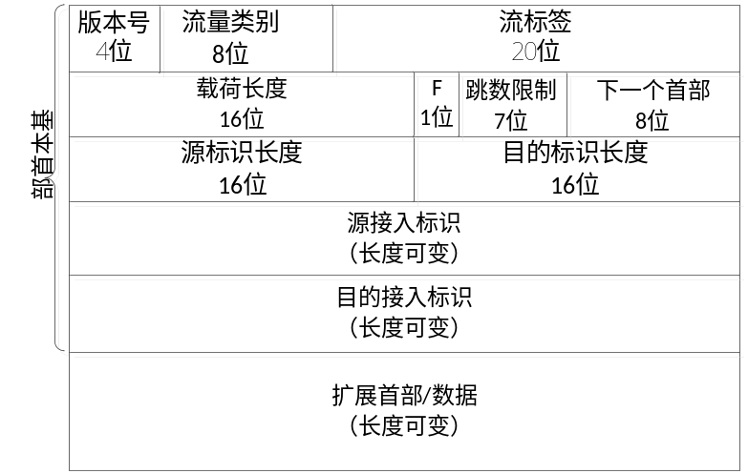
图2.3 接入网中基本首部格式

新型网络单播标识通信协议核心网中基本首部格式如图2.4所示，核心网中基本首部各字段的定义如下：
版本号：4位，表示协议的版本，值为1。
流量类别：8位，区分不同数据包的类别或者优先级。
流标签：20位，用于标记属于特定流的报文，便于在网络层区分不同的报文。
载荷长度：16位，标识数据包载荷（扩展首部视为载荷的一部分）的总长度，以字节为单位计算，数据包载荷的最大长度为65535字节。
F：标识类型指示位，1位，值为1表示数据包中的源、目的标识为路由标识，值为0表示数据包中的源、目的标识为接入标识。核心网中数据包首部该字段值为1。
跳数限制：7位，用于限制数据包在网络中经过的路由器数目，每经过一个路由器该字段值减1，当值为0时丢弃该数据包。
下一个首部：8位，标识了紧接基本首部后的协议或扩展首部的类型。该字段的取值分两种情况：当数据包拥有扩展首部时，该字段值表示第一个扩展首部的类型；当数据包没有扩展首部时，该字段值表示上层协议类型。
源路由标识：长度固定，宜选用64位。表示核心网中数据包的源地址。
目的路由标识：长度固定，宜选用64位。表示核心网中数据包的目的地址。

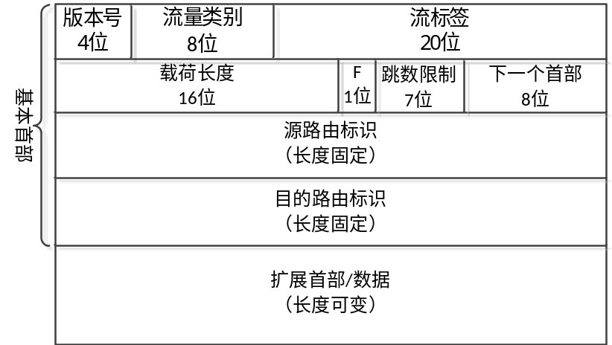
图2.4 核心网中基本首部格式
2）扩展首部类型与格式
在新型网络单播标识通信协议中为实现分段、认证、加密等附加功能，定义了分段选项、认证选项以及加密选项三种扩展首部。扩展首部插入在基本首部和上层协议首部之间。这些扩展首部是可选的，只有在需要时才插入。一个数据包可以携带零个、一个或多个扩展首部。每一个扩展首部中都由下一个首部字段来标识其后的载荷字段类型。以上层协议是传输控制协议为例，如图2.5（a）表示的是基本首部后面无扩展首部时的数据包格式，图2.5（b）表示的是基本首部后面有一个加密选项扩展首部时的数据包格式。
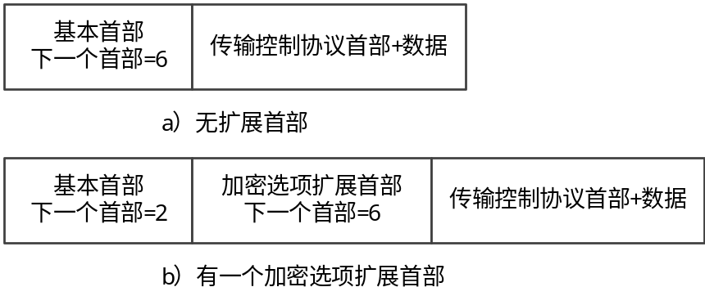
图2.5 单播标识通信协议的首部

新型网络扩展首部由路径两端的源节点和目的节点进行处理，数据包传输途中经过的路由器不处理这些扩展首部。如果一个首部的处理结果要求节点处理下一个首部，但是节点无法识别这个首部的“下一个首部”字段值，那么节点应该抛弃这个数据包，并给数据包的源节点发送一个UCMP“参数错误”、子类型为1的报文（“遇到无法识别的‘下一个首部’类型”），UCMP指针字段的值为该无法识别的值在原数据包中的偏移量。表1中定义了下一个首部字段的类型号，此类型号表明扩展选项的选项类型或上层协议的协议类型。其他选项类型号7-255保留，供后期功能扩展使用。
表1 下一个首部类型号（保留扩展）
类型 | 类型号
分段选项 | 0
认证选项 | 1
加密选项 | 2
分离映射内层首部 | 3
UCMP协议 | 4
用户数据报协议 | 5
传输控制协议 | 6
当数据包需添加一个或多个扩展首部时，每个扩展首部至多出现一次，且扩展首部应按如下顺序进行添加：协议基本首部→分段选项→认证选项→加密选项→上层协议（如面向连接的传输控制协议、面向无连接的用户数据报协议等）。接收方应严格按照各选项在扩展首部中出现的次序来处理，接收方不能搜索整个首部来寻找某个特定类型的选项，并对其优先处理。
- 分段选项
当源节点发送的数据包长度大于去往目的节点的路径MTU时，需要对数据包进行分段。分段选项用于支持数据包分段。未分段的数据包称为原始数据包，它分为两个部分：不可拆分部分和可拆分部分。不可拆分部分为原始数据包的基本首部；可拆分部分包括扩展首部和上层协议数据。新型网络单播标识通信协议只允许源节点对数据包进行分段，避免了传输路径上中间路由器的处理。在发送数据包之前，源节点使用路径MTU发现机制检测到达目的节点路径上的最大分组长度即路径MTU。如果要发送的数据包超过此长度，则源节点使用分段选项对数据包进行分段。分段选项格式如图2.6所示。
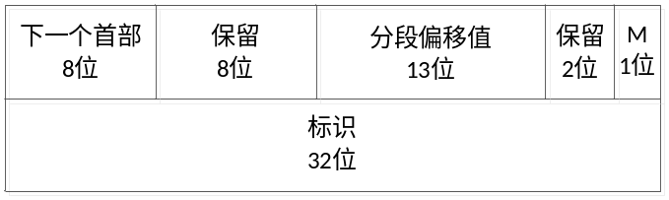
分段选项各字段的定义如下：
下一个首部：8位，指明原始数据包可拆分部分的第一个首部的协议。
保留：8位，目前未使用，初始化为零，接收时忽略。
分段偏移值：13位，用于描述紧跟在分段扩展首部之后的数据相对于原始数据包中可分段部分起始处的偏移量，以8字节为单位计算。
保留：2位，目前未使用，初始化为零，接收时忽略。
M标志：1位，表明此数据包后是否还有其它分组字段。若值为1，表示后面还有后续分段；若值为0，表示这是最后一个分段。
分段标识：32位标识符，源节点为每个数据包分段分配一个相同的标识符，用于唯一标识从源节点发送到目的节点的属于同一个分组的数据包。
源节点将原始数据包按照路径MTU进行分段，每一个分段单独封装在一个数据包内。每一个数据包的大小都要与路径MTU相适应。源节点将原始数据包中可分段部分按序分成若干段，并使用分段扩展首部标识，除最后一个分段外，每一个分段的长度都是8个字节的整数倍。
- 认证选项
认证选项用于对数据包的完整性和数据源的认证并防止重放攻击。完整性保证数据在传输过程中未经过篡改；数据源认证保证发送数据包的源节点是源地址所标识的接口。认证选项格式如图2.8所示。

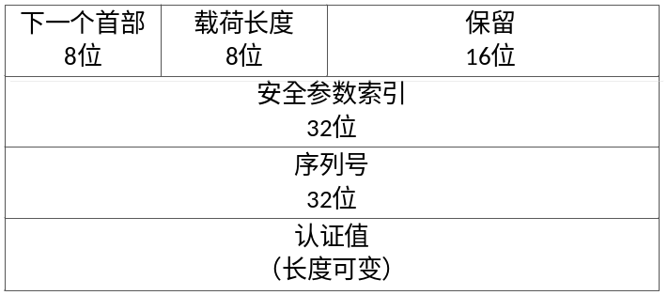
图2.8 认证选项格式
认证选项首部各字段的定义如下：
下一个首部：8位，指明下一个扩展首部或上层协议类型。
载荷长度：8位，指明认证首部中序列号和认证值字段的长度，以4字节为单位计算。
保留：16位，目前未使用，初始化为零，接收时忽略。
安全参数索引：32位，标识数据包所属的安全关联。该值结合目的标识、安全选项类型（认证或加密）共同唯一确定数据包的安全关联。
序列号：32位，递增的计数器值。安全关联初始化时，该值置为0。每发送一个数据包该值加1，用以防止重放攻击。
认证值：长度不固定，但长度为32位的整数倍。认证值一般由发送者根据双方协商的密钥和认证算法对数据包进行数字摘要而获得。在接收端，接受者采用与发送者相同的算法计算数据包的认证值。如果接受者计算的认证值结果与其收到的数据包中由发送端计算的值相同，则说明数据包未经过篡改，保证了数据包的完整性，同时完成了数据源认证。
- 加密选项
加密选项完成对数据的加密。加密选项格式如图2.9所示。
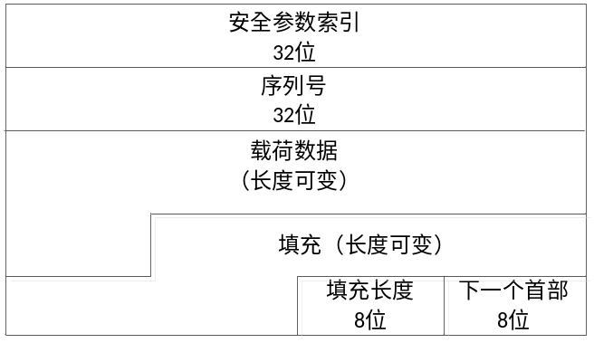图2.9 加密选项格式
加密选项各字段的定义如下：
安全参数索引：32位，标识数据包所属的安全关联，与认证选项中该字段值具有相同功能。
序列号：32位，递增的计数器值。安全关联初始化时，该值置为0。每发送一个数据包该值加1，用以防止重放攻击。
载荷数据：长度不固定。该字段即为加密选项保护的数据，包含的是由下一个首部字段所指示的数据（如面向连接的传输控制协议、面向无连接的用户数据报协议报文等）。当传输的数据需要加密时，载荷数据和填充数据、填充长度、下一个首部等字段一起被加密。
填充数据：为了隐藏原始载荷的长度和对齐明文或密文而在尾部进行的全零填充，长度不固定，紧跟在载荷数据之后。填充可以独立于所使用的加密算法。
填充长度：8位，指明填充数据字段的长度，以字节为单位计算。
下一个首部：8位，指明下一个扩展首部或上层协议类型。

2.2.2新型网络单播标识通信协议分离映射机制
在新型网络单播标识通信协议中，接入网与核心网使用独立的标识空间。由接入交换路由器完成接入标识和路由标识之间的分离映射。接入交换路由器维护接入标识与路由标识的映射缓存表，实现本地快速映射。当需要进行分离映射时，接入交换路由器首先查询本地映射缓存表，获得接入标识到路由标识的映射关系；当本地映射查询失败时，接入交换路由器将向远端标识映射服务器进行查询，当远端映射查询失败时，接入交换路由器将丢弃该数据包。分离映射的查询流程如图2.10所示。

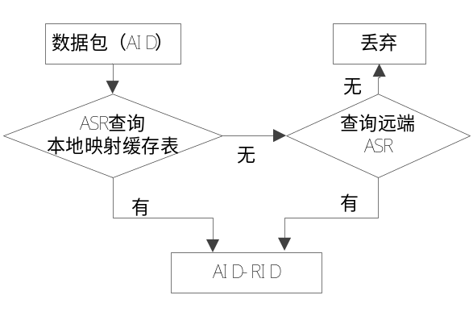图2.10 分离映射查询流程图
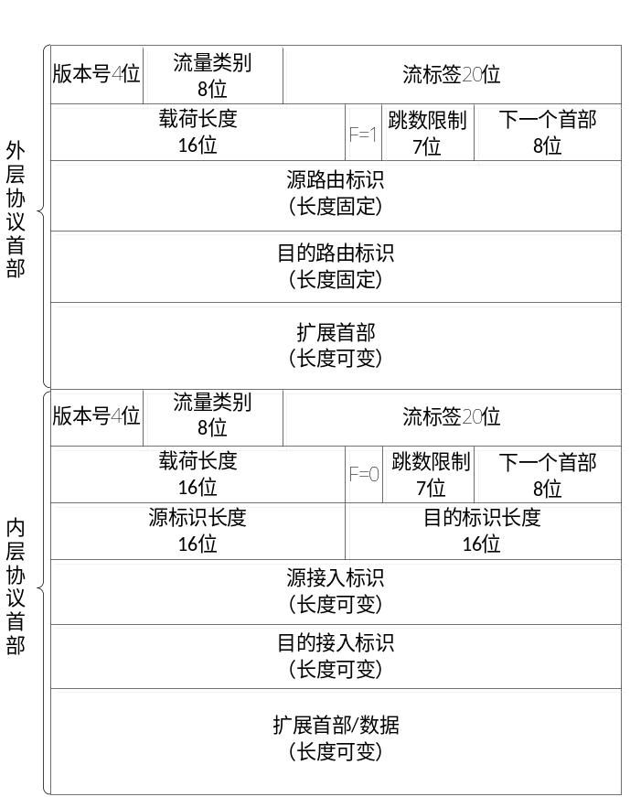接入交换路由器获得接入标识与路由标识之间映射关系后，采用封装方式处理分离映射数据包，如图2.11所示。具体包括，在来自接入网内的数据包经过源端接入交换路由器进入核心网时，源端接入交换路由器将该数据包视为数据载荷，为其添加源、目的标识为路由标识的完整的协议首部以及新的扩展首部，从而形
图2.11分离映射数据包格式

成可以在核心网中进行路由的新的数据包。若新数据包长度大于去往目的端接入交换路由器的路径MTU时，由源端接入交换路由器对新数据包进行分段处理。分离映射数据包外层协议首部的下一个首部字段值为3，F标志位置1。当封装后的分离映射数据包到达目的端接入交换路由器准备进入接入网时，目的端接入交换路由器将进行数据包解封装，即去掉外层协议首部，将解封装后的数据包传送到接入网。

- 接入交换路由器对数据包的处理流程
当接入交换路由器的接入口（接入交换路由器面向接入网的接口）收到一个数据包时，首先判断数据包是否符合接入网的数据包格式，如果不符合，则直接丢弃。对于符合格式的数据包根据目的接入标识判断目的节点是否属于本地，如果是，则接入交换路由器直接转发该数据包到目的节点；否则，接入交换路由器通过分离映射模块将数据包封装，根据目的路由标识查找路由表后向核心网设备转发数据包。接入交换路由器的接入口对数据包的处理流程如图2.12所示。

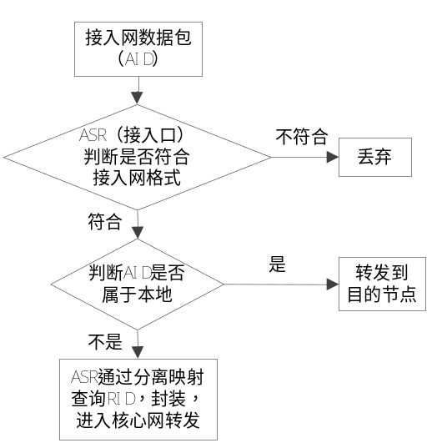
图2.12 接入交换路由器/ASR接入口处理数据包流程图
当接入交换路由器的路由口（接入交换路由器面向核心网的接口）收到一个数据包时，首先判断数据包是否符合核心网的数据包格式，如果不符合，则直接丢弃。对于符合格式的数据包则根据目的路由标识判断是否是发往本机的数据包，如果不是，则在查找路由表后根据目的路由标识将数据包转发出去。对于发往本机的数据包，则判断是否为封装方式的数据包。如果不是封装方式的数据包，则接入交换路由器直接将数据包交由上层处理；否则，接入交换路由器通过分离映射模块将数据包外层的核心网的首部剥离，而后根据内层首部中的目的接入标识将数据包直接转发给目的终端。接入交换路由器的路由口对数据包的处理流程如图2.13所示。
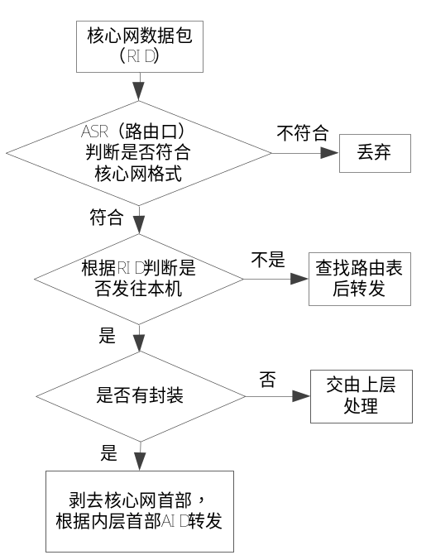
图2.13 接入交换路由器/ASR路由口处理数据包流程图
- 核心路由器对数据包的处理流程
当核心路由器收到一个数据包时，首先判断数据包是否符合核心网的数据包格式，如果不符合，则直接丢弃。对于符合格式的数据包根据目的路由标识判断是否为本机路由标识，如果为本机路由标识，则接收并处理数据包，否则，查找路由表后转发数据包。核心路由器对数据包的处理流程如图2.14所示。
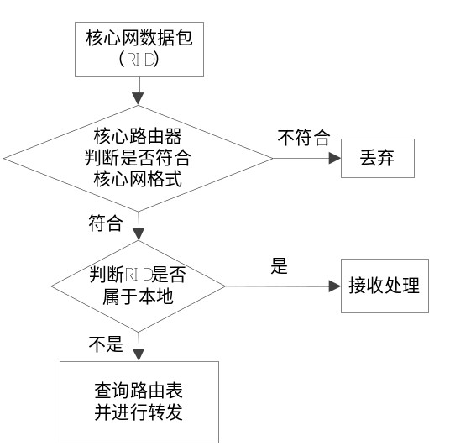
图2.14 核心路由器处理数据包流程图
- 接入路由器对数据包的处理流程
当接入路由器收到一个数据包时，首先判断数据包是否符合接入网数据包格式，如果不符合，则直接丢弃。对于符合格式的数据包根据目的接入标识判断是否为本机接入标识，如果为本机接入标识，则接收并处理数据包，否则，查找路由表后转发数据包。接入路由器处理数据包的流程如图2.15所示。
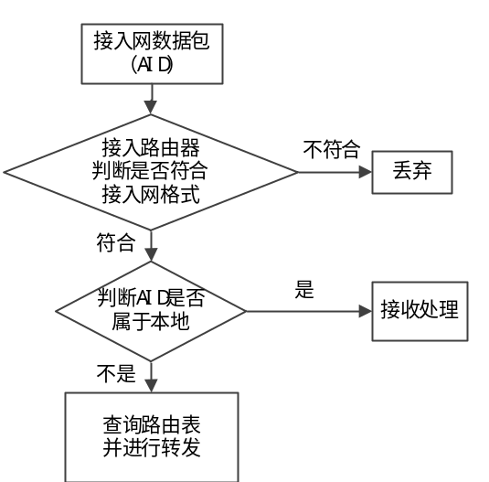
图2.15 接入路由器处理数据包流程图

2.3 中标麒麟平台概述
国产中标麒麟桌面操作系统是一款面向桌面应用的图形化桌面操作系统，针对X86及龙芯、申威、众志、飞腾等国产CPU平台进行自主开发，率先实现了对X86及国 产CPU平台的支持，提供性能最优的操作系统产品。通过进一步对硬件外设的适配支持、对桌面应用的移植优化和对应用场景解决方案的构建，完全满足项目支撑，应用开发和系统定制的需求。
该系统除了具备基本功能外，还可以根据客户的具体要求，针对特定软硬件环境，提供定制化解决方案，实现性能优化和个性化功能定制。
中标麒麟桌面操作系统是国家重大专项的核心组成部分，是民用、军用“核高基”项目桌面操作系统项目的重要研究成果，该系统成功通过了多个国家权威部门的测评，为实现操作系统领域“自主可控”的战略目标做出了重大贡献。在国产操作系统领域市场占有率稳居第一。
中标麒麟桌面操作系统针对X86及龙芯、申威、众志等国产CPU平台，完成了硬件适配、软件移植、功能定制和性能优化，可以运行在台式机、笔记本、一体机、车载机等不同产品形态之上，支撑着国防、政府、企业、电力和金融等各领域的应用。
中标麒麟桌面操作系统，针对各种异构CPU平台进行硬件适配和软件移植，提供一致的软硬件接口，实现了操作系统对不同体系结构平台的统一，为基于它开发带来了极大的方便，主要体现在一下几个方面：
- 提供强大的外设适配能力
- 提供强大的软件移植能力，包括数据库、中间件和办公软件的移植
- 有效降低应用开发成本
- 有效降低软件迁移成本
- 有效降低培训成本有效降低维护成本
除此之外，中标麒麟桌面操作系统还配备了完善的开发工具，并提供了良好的开发环境，包括编译器、图形IDE、项目管理工具和版本管理工具等。全面支持绝大多数主流编程语言，并提供了大量的开发库，提供对控件定制增强的支持和指导服务，极大地方便了用户在中标麒麟开发平台下进行应用移植和开发，很好地支撑着项目开发工作。

2.4 龙芯平台概述

2.5 本章总结

3 新型网络连通性协议设计

3.1 连通性协议功能需求分析
新型网络连通性协议基于新型网络体系架构，实现新型网络的连通性检测和差错控制功能，是一种新型网络的基础协议，运行于新型网络的用户终端、交换机和路由器中，用于主机和网络设备进行连通性检测、报告数据传输过程发现的错误。新型网络连通性协议支持标识与地址分离机制，既能实现终端到终端、网络设备到网络设备的连通性检测；还提供跨越空间的连通性信息传递机制。

3.1.1 3级标题
[鼠标左键单击选择该段落，输入替换之。内容为小四号宋体。]

3.2 连通性协议设计

3.2.1 INCP协议报文格式
INCP消息通过新型网络单播通信报文发送，在INCP报文传输过程中，需要为INCP报文加上网络层报文头，并将网络层报文中的协议域置为1，如图3.1所示。
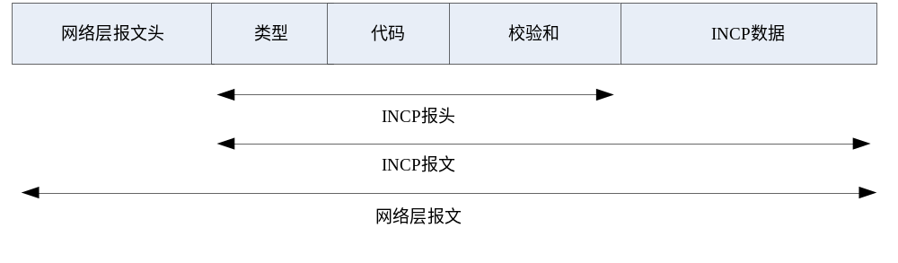
图 3.1 INCP报文封装形式
其中类型占用1个字节，表示INCP协议报文的类型。代码占用1个字节，表示具体INCP报文类型的子类别，校验和占用2个字节。

3.2.2 报文类型
INCP报文用“类型”和“代码”两个字段组合来表现不同的消息。报文类型有：差错报告报文，连通性控制报文、状态查询与检测报文。
- 差错报告报文包括：目标不可达、超时、参数出错等；
- 连通性控制报文包括：重定向，源抑制等；
- 状态查询与检测报文包括：回显请求/应答、时间戳请求/应答等。
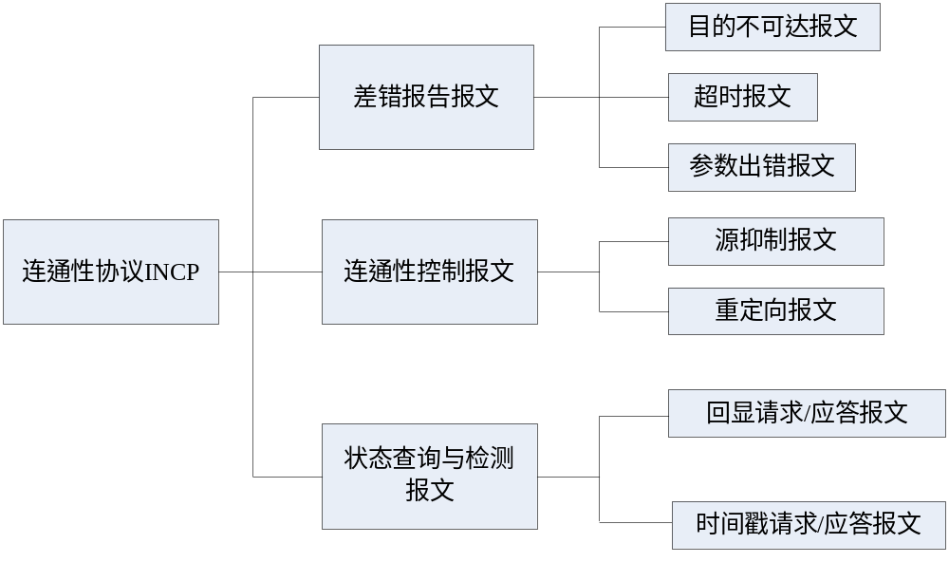图3.2 INCP报文类型

3.2.3 差错报告报文
- 目的不可达报文
在数据转发过程中，差错报告伴随丢弃出错数据而产生。一旦网络设备发现报文转发出错，会丢弃出错的网络层报文，然后向源主机发出差错报告报文。根据路由器的路由表，如果报文目的域中指定的网络不可达，如网络距离为无限远等，路由器会向数据源主机发送目的不可达消息。目的主机中，如果指定的协议模块和进程端口不可用而不能提交数据报文处理，目的主机将也会向数据源主机发送不可达信息。当数据报文必须被分片传送，而网络协议的“不可分段”位打开，在这种情况下，路由器必须抛弃此报文，并向数据源主机发送不可达信息。目的不可达报文格式如图3.3所示，其中的协议类型为0。
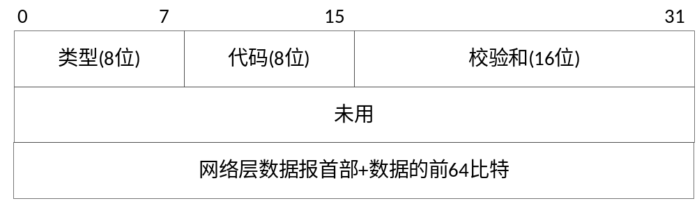
图3.3 目的不可达报文格式
类型：0，1个字节；
代码：1个字节，目标不可达报文类型的代码初步定义如表3.1所示。
表3.1 目标不可达报文代码描述
代码 | 描述
0 | 网络标识不可达
1 | 主机标识不可达
2 | 协议不可达
3 | 端口不可达
4 | 需要分片，但该数据包的DF  （不要分片）已设置
5 | 目的网络标识未知
6 | 目的主机标识未知
7 | 管理上禁止与目的网络通信
8 | 管理上禁止与目的主机通信

校验和：2个字节，对“类型”开始的整个INCP报文进行校验和计算。计算时，校验和区域设为零，计算结束后，将校验和填充到校验和区域。
报头+数据的前64比特：当路由设备发送目的不可达报文时，将收到的需要进行差错报告的数据报文的首部和数据字段的前8个字节提取出来，作为目标不可达报告的数据字段。提取收到的数据报文的数据字段的前8个字节是为了得到传输层的端口号以及传输层报文的发送序号，用于主机或路由器查找对应的处理方式。

- 超时报文
如果处理数据包的路由器发现其生存时间字段为零，必须丢弃该数据包。路由器通过超时消息通知源主机。如果主机重组分片的数据报文时，由于缺失片段在规定时间内无法完成重组，它将丢弃该数据报文，并发送超时信息。如果片段零不可用则不需要发送超时信息。超时报文格式如图3.4所示。
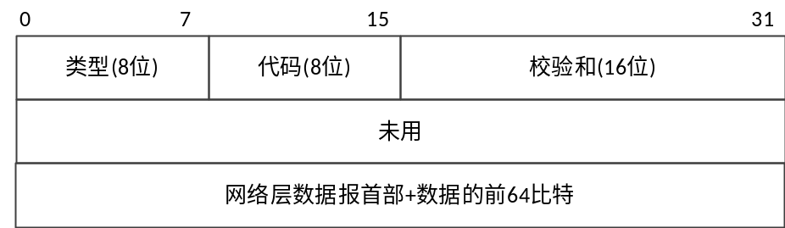
图3.4 超时报文格式
类型：1
代码：0=传送中生存时间超时；1=分片重组超时。
校验和：对从INCP类型开始的整个INCP报文进行校验和计算。计算时，校验和区域设为零，计算结束后，将校验和填充到校验和区域。
报头+64位数据报文：将收到的需要进行差错报告的数据报文的首部和数据字段的前8个字节提取出来，作为超时报告的数据字段。提取收到的数据报文的数据字段的前8个字节是为了得到传输层的端口号以及传输层报文的发送序号，用于主机或路由器查找对应的处理方式。

- 参数错误报文
如果路由器或主机处理数据过程中发现一个网络层头部参数存在问题，无法完成处理，必须丢弃该数据报文。这种问题的一个潜在原因是可选项出现错误的参数。路由器或主机可以通过参数问题消息通知源主机。只有当错误造成报文被丢弃，这一消息才会被发送。
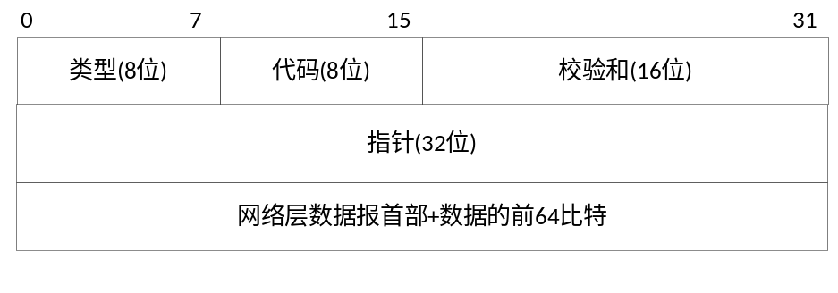指针标识出数据报文头中检测错误发生的字节。参数错误报文格式如下图所示，其中的协议类型为2。
图3.5 参数错误报文格式
类型：2
代码：0=首部字段有错误。指针字段的值指向有问题的字节。。
校验和：同上。
指针：如果代码=0，标识出数据报文头中错误发生的字节位置。
报头+64位数据报文：将收到的需要进行差错报告的数据报文的首部和数据字段的前8个字节提取出来，作为参数错误报文的数据字段。提取收到的数据报文的数据字段的前8个字节是为了得到传输层的端口号以及传输层报文的发送序号，用于主机或路由器查找对应的处理方式。

3.2.4 连通性控制报文
- 源抑制报文
网络设备由于带宽或拥塞问题，无法缓存更多的报文而丢弃收到的数据报文，要向该报文的宿主机发出源抑制报文。
目的主机由于报文到达的太快而不能及时处理，也可以发送源抑制消息，请求主机减少发送到目的终端的流量。路由器针对由于拥塞丢弃的每条信息可发送的一条源抑制报文。在一个源抑制消息被接收后，源主机应该减少发送到目标的流量，直到它不再接收路由器的源抑制报文。然后源主机可以逐渐增加发往目标的报文速度，直到又收到源抑制报文。
路由器或主机当接近其接近带宽限制时就会发送源抑制报文。源抑制报文应携带设备中报文转发所在接口的链路状态信息（接口带宽、带宽负载等），为源主机进行路径状态诊断提供信息。
源抑制报文格式如图3.6所示，其中的类型为3。
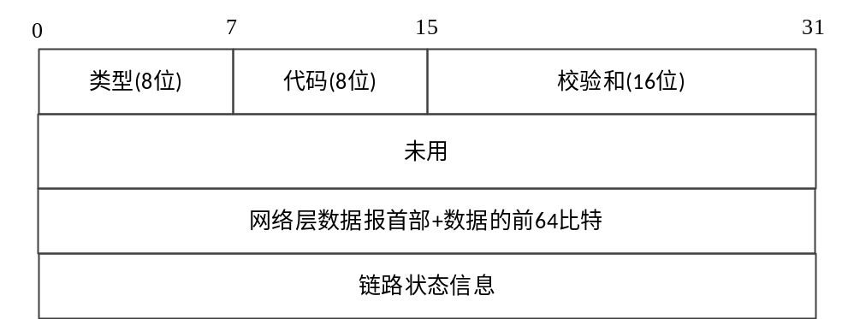
图3.6 抑制报文格式
类型：3。
代码：0。
校验和：同上。
报头+64位数据报文：将收到的需要进行源抑制报告的数据报文的首部和数据字段的前8个字节提取出来，作为源抑制报文的数据字段。提取收到的数据报文的数据字段的前8个字节是为了得到传输层的端口号以及传输层报文的发送序号，用于主机或路由器查找对应的处理方式。
链路状态信息：链路状态信息按照TLV形式组织，记录接口的接口的状态属性。如图3.7所示，其中类型域1个字节，长度域为1个字节，表明TLV结构的按照字节的总长度，要求4字节对齐；数值域根据类型的不同，填入相应的数据。
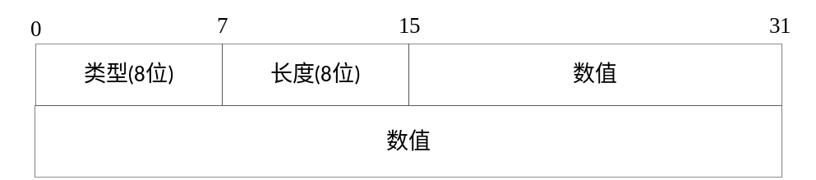
图3.7 TLV格式
链路状态包括如表3.2列出的类型。
表3.2 链路状态信息的类型
类型 | 描述
0 | 接口地址或标识
1 | 接口带宽，以kbps为单位
2 | 接口负载

- 重定向报文
在主机刚开始工作时，一般都设置了一个默认网关（路由器）。不管数据报文要发送到哪个目标，都先将此报文传送给网络上的这个默认网关（路由器），而这个默认路由器知道到每一个目的网络的最佳路由。如果默认路由器发现主机发往某个目标的数据报文的最佳路由不应当经过默认路由器，而是应当经过网络上的另一个路由器R时，就用路由重定向报文将此情况报告主机。
重定向报文格式如图3.8所示，其中的协议类型为4。

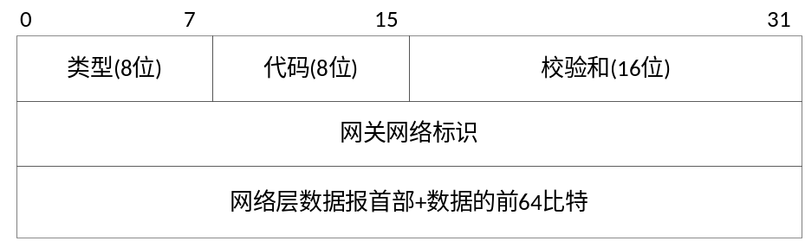
图3.8 重定向报文格式
类型：4。
代码：对重定向代码定义如表3.3所示。
表3.3 重定向代码描述
类型 | 代码 | 描述
5 | 0 | 对网络的重定向
5 | 1 | 对主机的重定向
5 | 2 | 对网络服务类型的重定向
5 | 3 | 对主机服务类型的重定向

校验和：同上
网关的网络标识：数据报文应该发往的路由器标识。
报头+64位数据报文：将收到的需要进行重定向的数据报文的首部和数据字段的前8个字节提取出来，作为重定向报文的数据字段。提取收到的数据报文的数据字段的前8个字节是为了得到传输层的端口号以及传输层报文的发送序号，用于主机或路由器查找对应的处理方式。

3.2.5 状态查询与检测
- 回显请求和回显应答报文
网络设备使用回显请求报文来探测主机是否存活。通过发送一个网络连通性协议的回显请求报文到目标主机，如果目的主机回应回显应答报文，说明主机是存活状态，如果没有就可以初步判断主机没有在线或者启用了某些过滤规则，抑制了回显应答。
在回显请求消息中包含的数据必须在回显应答消息中返回。
标识符和序列数可以帮助发送端对回显请求和回显应答进行匹配。例如，标识符可以被用作端口来识别会话，在每个回显请求发送时序列号递增。该回显应答时返回相同的值。
回显请求和回显应答报文的协议类型分别为5和6，回显请求格式如图3.9所示，回显应答格式如图3.10所示。
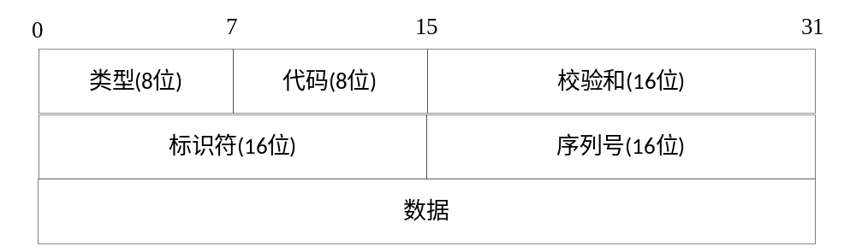
图3.9 回显请求报文格式

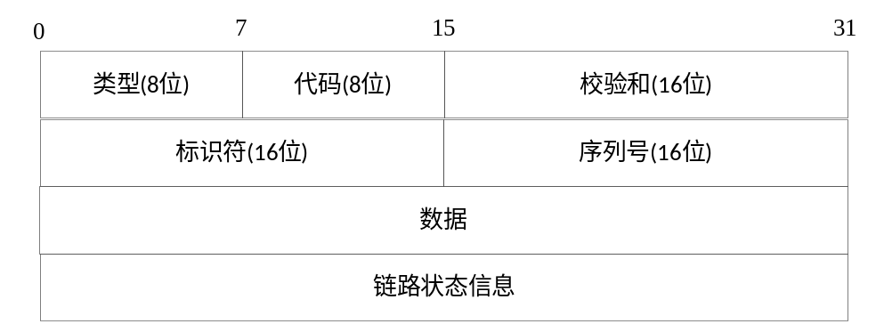
图3.10 回显应答报文格式
新型网络连通性协议应答报文中应可以携带路径上每一跳节点与路径相关链路的状态信息。源主机不但能够确定目的节点是否可达，还能够了解传输路径上的链路状态。
网络域：
目的ID：回显请求消息的源ID就是回显应答消息的目的ID.。将源ID和目的ID交换，类型代码更改为6，并重新计算校验和，就可以形成一个回显应答消息。
INCP域：
类型：5=回显请求消息；6=回显应答消息。
代码：为0时，网络设备回显应答时不需要添加回显所在接口的链路状态信息；为1时，网络设备进行回显应答处理时需要添加回显所在接口的链路状态信息。
校验和：对“类型”开始的整个INCP报文进行校验和计算。计算时，校验和区域设为零，计算结束后，将校验和填充到校验和区域。
标识符：如果代码为0或1时，填充标识符帮助匹配回显请求和应答。
序列号：如果代码为0或1时，填充序列号帮助匹配回显请求和应答。
链路状态信息：链路状态信息按照TLV形式组织，其中类型域1个字节，长度域为1个字节，表明TLV结构的按照字节的总长度，要求4字节对齐；数值域根据类型的不同，填入相应的数据。具体类型如表2所示。

- 时间戳请求和时间戳应答报文
时间戳是从UTC零时起计算的32位毫秒。源时间戳是发送端在发送前最后处理该报文的时间，接收时间戳是应答者接收后第一次处理该报文的时间，传输时间戳是应答者在发送应答消息时最后处理该报文的时间。源时间戳包含在应答报文中返回。
标识符和序列数可以帮助回送发送端匹配回送请求端的应答。接收者发送应答时将这些值返回。
时间戳请求和时间戳应答报文的协议类型分别为7和8。时间戳请求和时间戳应答报文的格式相同，报文格式如图3.11所示。
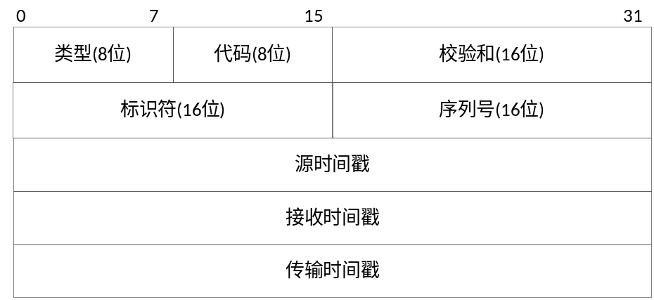
图3.11 时间戳请求和时间戳应答报文格式
网络域：
目的ID：在一个时间戳消息的源ID就是对应时间戳应答消息的目的ID，形成一个时间戳应答消息，源ID和目的ID被反转，并重新计算校验和。
INCP域：
类型：7=时间戳消息8=时间戳应答消息。
代码：0。代码0可以是来自一个路由器或主机
校验和：对 “类型”开始的整个INCP报文进行校验和计算。计算时，校验和区域设为零，计算结束后，将校验和填充到校验和区域。
标识符：如果代码为0，标识符用于匹配时间戳请求和应答。
序列号：如果代码为0，序列号用于匹配时间戳请求和应答。

3.3 协议交互过程

3.3.1 差错控制过程
- 接入网向接入网的差错控制
由于新型网络接入网与核心网使用独立的标识空间，当报文从接入网进入核心网时，由接入交换路由器完成接入标识和路由标识之间的映射转换，并且添加核心网的网络头部。因此，接入网终端发出的报文在接入网发现差错和在核心网发现差错的处理流程是不一样的。
接入网路由器发现报文差错时，由于接入路由器的标识与终端标识在同一标识空间，因此接入网路由器可以直接向终端发出差错控制报文。差错控制报文的目标标识就是原报文的源标识。以目标不可达消息处理过程为例，其工作流程如图3.12所示。当终端发出的数据报文到达接入网路由器，接入网路由器查找转发表发现没有去往目标ID的路径，向终端返回目标不可达消息。
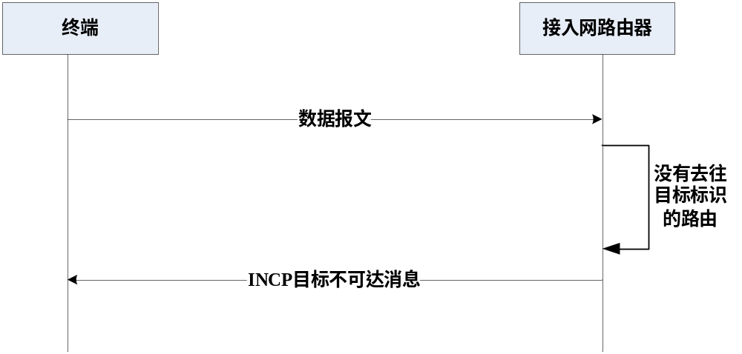

图3.12 接入网向接入网的目标不可达消息交互过程

- 核心网向核心网的差错控制
对于核心网设备到核心网设备之间的报文出现差错，由于源设备与发现错误的设备属于同一标识空间，能够直接通信，因此直接构造INCP差错控制报文，并将差错控制报文发送给原设备。

- 核心网向接入网的差错控制
核心网路由器发现报文差错时，由于核心网路由器与终端不在同一标识空间，因此核心网路由器无法直接向终端发送差错控制报文。需要由接入交换路由器进行转换，过程如图3.13所示，其中源终端标识为AIDS，接入网路由器标识AID1，接入交换路由器RIDS，核心网路由器RID1。
源终端以AIDD为目标标识发送数据报文，接入网路由器AID1收到报文后将报文转发给接入交换路由器RIDS。接入交换路由器RIDS根据标识映射的查询结果，为接入网报文添加核心网头部，源路由标识为RIDS，目标路由标识为RIDD，根据路由表将报文发送给核心网路由器RID1。核心网路由器RID1发现没有去网RIDD的路由，首先提取内层接入网报文，以源终端标识AIDS为目标标识，以特定的核心网接入标识（0X00）为源标识构造接入网格式的INCP不可达消息。然后添加网络层报文头，目的路由标识为收到的报文中的核心网源路由标识（接入交换路由器标识RIDS），源路由标识为当前核心路由器的路由标识RID1。接入交换路由器收到封装的INCP报文后，剥离核心网报文头，将内部的接入网格式INCP不可达消息发送给终端。
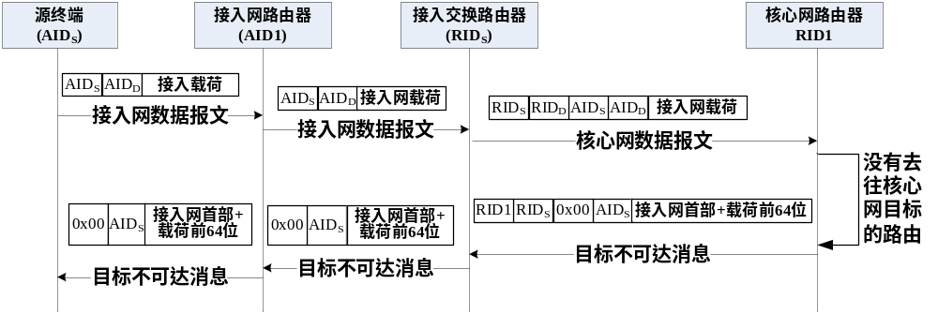
图3.13 核心网向接入网的目标不可达消息交互过程

3.3.2 连通性控制过程
- 源抑制报文交互过程
- 接入网向接入网的源抑制
由于接入路由器的标识与终端标识在同一标识空间，因此接入网路由器发现报文拥塞，可以直接向终端发出源抑制报文。源抑制报文的目标标识就是原报文的源标识。
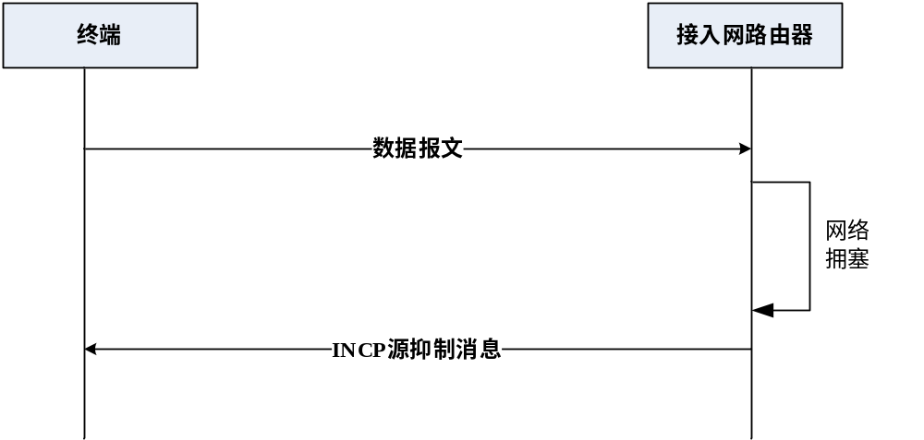
图3.14 接入网向接入网的源抑制消息交互过程
- 核心网向接入网的源抑制
核心网路由器发现报文拥塞后，由于核心网路由器与终端不在同一标识空间，因此核心网路由器无法直接向终端发送源抑制报文。核心网路由器首先提取内层接入网数据报文，以源终端标识为目标标识，以特定的核心网接入标识（可以专门定义）为源标识构造接入网格式的INCP源抑制消息。然后添加网络层报文头，目的路由标识为收到的报文中的核心网源路由标识（接入交换路由器标识），源路由标识为当前核心路由器的路由标识。接入交换路由器收到封装的INCP报文后，剥离核心网报文头，将内部的接入网格式INCP源抑制消息发送给终端。过程与图3.14类似。

- 重定向报文交互过程
重定向主要用于接入网。连通性控制报文流程以重定向为例，其工作流程如图3.15所示。路由器发现主机发往目标的数据报文的最佳路由不应当经过默认路由器，而是应当经过网络上的另一个路由器R时，就用路由重定向报文将此情况报告主机。

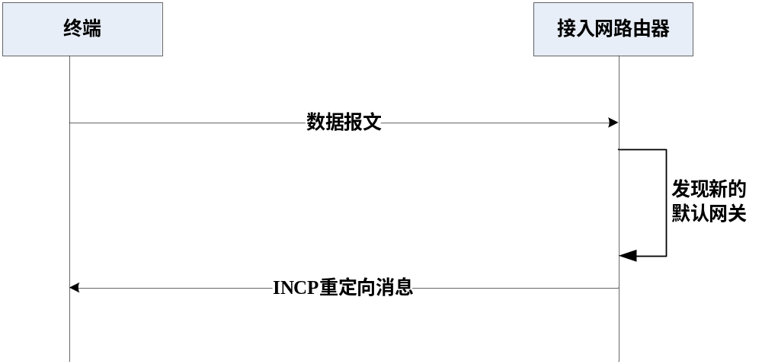
图3.15 重定向报文交互流程

3.3.3 状态查询与检测过程
由于新型网络接入网与核心网使用独立的标识空间，作为接入网用户，其访问目标必须是接入网设备，不能以核心网设备为直接访问目标。同样，核心网设备也必须以核心网设备为直接访问目标。因此状态查询的访问目标必须与源设备处于相同的标识空间，不能交叉访问。
信息查询和检测以回显请求和应答报文为例，其工作流程如图3.16所示。当终端1需要探测目标的连通性状态时，以终端2的ID为目标ID发出INCP回显请求报文。中间路由器收到回显请求报文后，检查目标ID是否为本身，如果不是则根据转发表，继续向目标终端转发回显请求报文。终端2收到请求报文后，发现目标ID就是自己，向原终端发送回显响应报文。
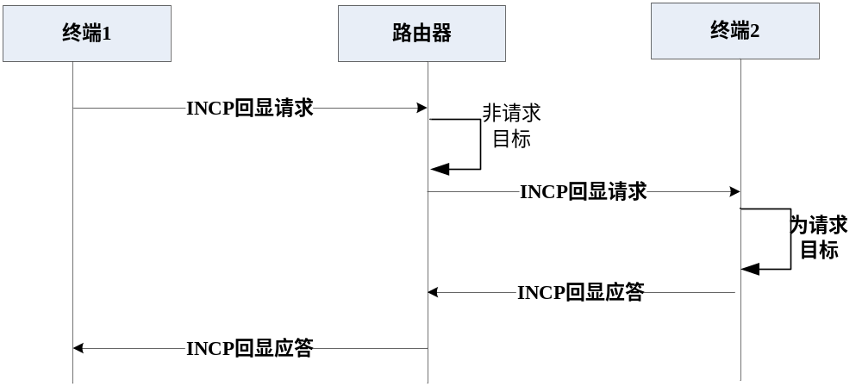图3.16 回显请求与应答处理流程
当回显请求报文的代码为1时，目标进行回显应答时需要挟带接口链路状态信息，并且返回路径上的每一个路由交换设备都要依次添加设备的接口链路状态，如图3.17所示。
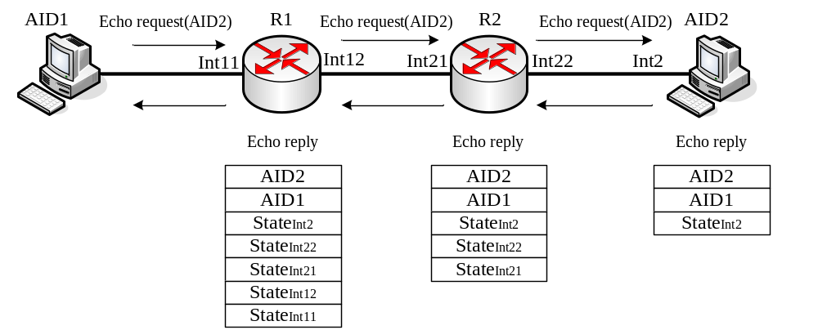
图3.17 带有链路状态请求的回显应答处理过程
主机AID1向AID2发送回显请求报文（Echo request），经过中间路由器到达AID2。AID2将收到请求的接口状态添加到回显应答（Echo reply）报文，向AID1发送，中间经过的路由器依次将收到回显应答的接口和发送回显应答的接口的状态信息添加到回显应答报文中。当源主机接收到应答报文后，就可以了解整个转发路径的链路状态信息。

3.4 协议安全防护

3.4.1安全防护的体系
互联网缺乏整体有效的通信实体认证机制和报文完整性检验机制，恶意用户能够通过地址仿冒、报文伪造等手段，对网络实体或应用服务发起攻击。
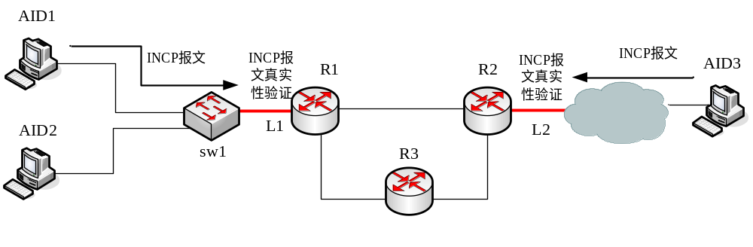自主互联网连通性协议给出一种连通性检测安全防护体系结构，可防止协议被恶意用户使与网络攻击。
图3.18 INCP安全防护体系结构
INCP协议的安全防护架构如图所示，接入路由器R1，R2，R3组成接入网的边界，SW1作为路由器R1的接入交换机，为终端主机AID1，AID2提供网络连接功能。接入路由器需要具备INCP把报文过滤能力，在连接子网的外部链路上启动INCP报文过滤。如接入路由器R1在外部链路L1进行INCP报文过滤。接入路由器R2在外部链路L2上进行INCP报文过滤。

3.4.2安全防护的机制
采用连通性主动检测机制，网络设备对收到的连通性报文的真实性进行鉴别，剔除虚假的连通性信息，采纳有效的连通性信息，保证通过连通性协议获得的网络状态信息真实可靠。
例如当接入路由器收到网络不可达或主机不可达消息，接入路由器会向不可达目标标识发送一个INCP回显请求探测报文。如果在超时周期之内的收到INCP回显应答，它表明目的是可达的，之前收到的网络或主机不可达消息是假冒的。从而抑制仿冒INCP报文的转发，把基于连通性的网络虚假报文隔离在核心网之外，减少其对网络用户的影响。

3.5 本章小结

4 国产软硬件平台下新型网络连通性协议的实现

4.1 linux网络协议栈分析

4.1.1 linux网络系统结构
Linux网络子系统使用抽象的数据接口技术，抽象出独立于具体协议族的协议接口层，独立于网络设备的设备接口层，使其支持大量的网络设备和网络协议。图3.1描述了linux网络子系统的结构，每一个网络设备都有与之对应的设备驱动程序模块，独立于设备的接口为所有的驱动程序模块提供统一的调用接口视图，使得在子系统之上开发无需关心底层所使用硬件的具体知识。网络协议模块用于实现具体的网络协议，例如ipv4,ipv6协议族。独立于协议的接口为所有的网络协议提供一个通用的独立于具体协议和具体网络设备的调用接口，其他子系统通过调用此接口来访问网络，发送和接收数据。
可以看出，这种设计结构具有很好的可扩展性。新协议的开发只需要面向接口抽像接口，专注于协议本身的业务逻辑开发，避免了与内核其它模块进行很多交互。底层只需要关心设备的调用接口，上层用户程序与其他子系统访问网络时，只需要关心协议的接口，这极大的方便了linux中新网络协议的开发与测试。

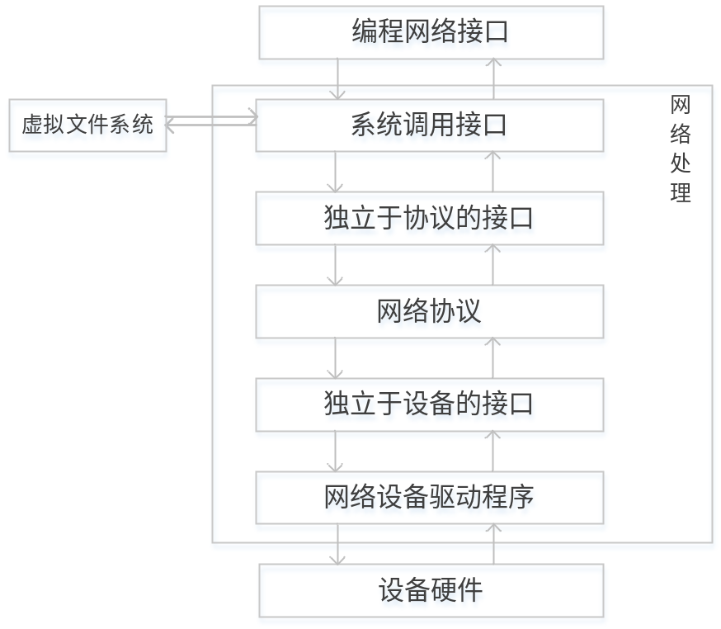
图3.1 linux网络子系统

4.1.2 linux协议栈实现技术分析
Linux子系统支持ipv4，ipv6，ipx，ax25等通用协议栈，并以高度抽象的接口屏蔽了各协议栈模块的实现细节和操作细节。这些抽象接口体现在网络处理流程中的一些关键的数据结构，下面将对图3.1中的抽象接口进行具体的描述。
Socket：是独立于协议的接口，为上层应用程序提供标准的BSD socket接口，开发者通过调用此的接口，指定对应的网络协议族，编写特定的网络应用为用户提供相应的网络服务。Socket也是网络与文件子系统和进程管理的接口，在linux系统中，socket也是文件子系统的一部分，编写网络通信应用可以看做是对文件的读写操作，只是这里的文件是socket文件。
在一个socket文件上的操作依赖于下层的地址族（也叫协议族），linux支持多种常见的地址族，每种地址族又可以一种或多种套接字服务类型。
在linux内核中，每个协议族在初始化时向BSD socket接口注册，将本协议族
向上层提供的服务入口XXX_family_ops添加到内核数据结构net_families[]中。应用程序在创建socket的时候，指定相应的协议族，从而使用对应的服务。例如，在使用BSD socket创建socket时，调用通用接口如下：
Socket（地址族，套接字类型，协议类型号），通过此接口，将引发地址族相关的socket创建过程，在根据套接字类型参数确定此次socket通信中使用的的操作函数集xxx_xxx_ops。数据结构proto_ops抽象了socket所使用的通用网络服务，如inet地址族定义的inet_stream_ops和inet_dgram_ops分别规定了面向连接的流类型和数据包类型两类网络服务。
Sock：处于socket的下层，抽象了独立于协议的接口，所有的通信实例，不论是相同的或者不同的，都对应于一个sock实例，这些sock实例在内核中并发的执行。每一个scok都对应于一个通过BSD socket接口调用发起的具体的协议处理。Sock数据结构中定义了协议处理的通用数据结构成员，如链表，等待队列，定时器，锁，引用计数器等。为了区别不同协议的操作，sock中提供了回调函数（callback）形式的操作集和联合数据（union）存放个协议的专用数据项，提供标准的处理接口，从而提供对协议相关处理的灵活支持。
Sk_buff ：用于管理不同协议层之间的数据传递，对linux网络系统性能至关重要。Sk_buff在内核中以双向链表的形式组织，每个sk_bufff中主要包含一些控制方法和一块数据缓冲区。控制方法主要包含两种类型，一种是控制整个sk_buff链的方法，主要有删除表头元素和在队尾增加元素。另一种是对缓冲数据块的操作，主要包含增加或者删除协议头数据和管理缓冲区内存块。
与scok结构数据定义一样，sk_buff也使用了联合（union）的形式实现了协议层头部的定义，灵活的支持不同层次协议的操作。Sk_buff中还定义了协议相关控制块cb，但不同于sock中的控制块protinfo作用于整次通信，cb用于自定义一些在通信中每一数据包都需要的私有数据。如inet协议中定义用于实现IP协议的选项操作和TCP协议的数据包控制信息封装等。
在数据发送时，sk_buff在调用socket接口后，向下到协议层处理时创建保存发送数据，各个协议层对数据进行封装后，通过标准调用dev_queue_xmit进入网络驱动程序，并在网络设备完成次数据包的发送后释放。当从网络收到数据包时，sk_buff由网络驱动程序接收进程创建，封装接收到的数据后添加到输入队列input_pkg_queue,通过系统软中断机制，进入协议处理层，最后把数据交到socket接口处理层。
Net_device ：网络设备驱动程序在内核启动初始化时向linux内核注册其控制的设备。每个网络设备都用一个单独的Net_device数据结构表示。Net_device抽象了不同的网络设备，为协议处理层提供了独立于设备的接口，为sk_buff中设备相关的操作提供了统一的接口。Net_device数据结构中包含了此设备的信息和指向支持网络协议底层调用的服务函数的指针，是网络设备驱动程序的核心数据结构。
Ptype_base ：网络驱动程序接收数据包的统一接口。当数据包输入到输入队列input_pkg_queue，进入到协议处理层时，要求被正确的递交到相应的协议处理，这一功能由Ptype_base完成。协议层底部的每一个协议在初始化时向内核注册，通过调用标准接口dev_add_pkg在ptype_all链表或Ptype_base散列表中增加一个package_tpye实例。Ptype_type包含协议标识符，指向网络设备的指针，一个指向协议接收处理函数的指针，和一个指向此链表和散列表中下一个Ptype_type实例的指针。ptype_all链表中的各项协议标识符都为ETH_P_ALL,特别用于探测从任意网络设备上接收到的所有数据报文，通常不使用。Ptype_base使用的协议标识符为散列值，当接收到数据包时，根据sk_buff中的协议标识符与Ptype_base散列表中的各项进行匹配。此标识符可能会匹配到一个或多个条目，此时sk_buff被克隆，传递给所有匹配的协议族处理程序处理。
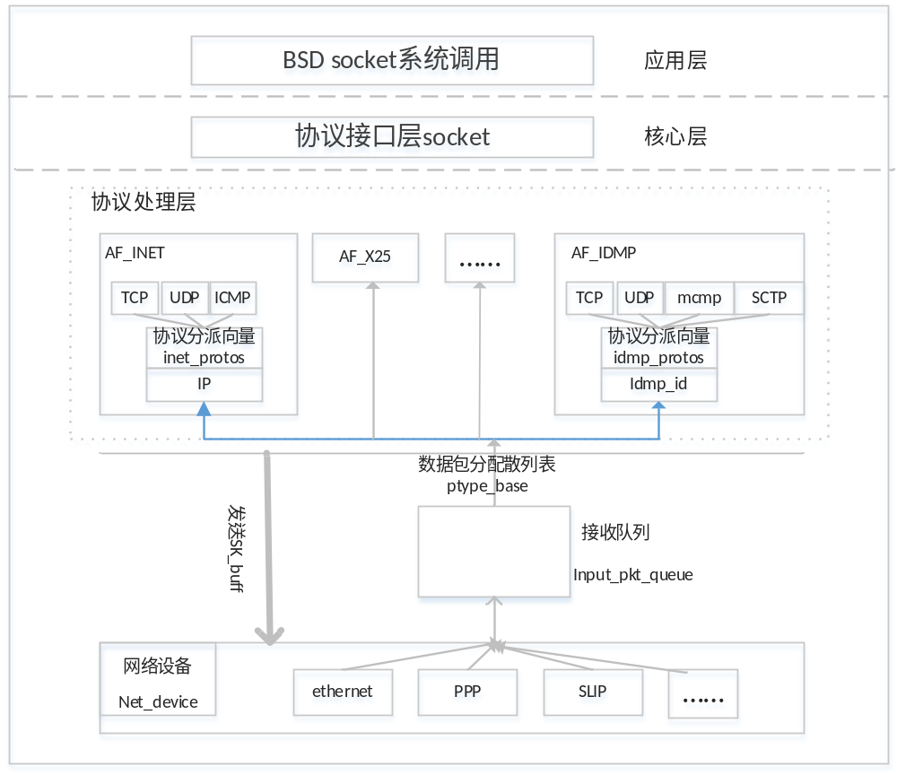图3.2 linux网络处理流程

4.2 linux网络子系统添加IDMP协议栈

4.2.1 IDMP协议栈模块分析
IDMP（Identifier Mapping Protocol ）协议栈是新型网络的网络协议栈。按照新型网络的架构，IDMP协议栈主要分为两部分，服务传输层部分和网通层部分，分别对应于新型网络的服务层和网通层。
网通层主要功能模块包括，单播、组播通信协议模块，连通性协议模块，路由协议模块，邻居发现协议模块，标识配置模块，分离映射模块，移动终端接入协议模块，netfilter模块。
服务层模块主要涉及TCP模块，UDP模块，SCTP模块，MCMP模块。其中TCP模块，UDP模块，SCTP模块是IDMP协议栈对传统传输协议的支持。MCMP全称是多连接管理协议，建立在SCTP的基础上，引入了路径调度和拥塞控制模块，实现负载均衡，带宽聚合以及多路径传输，是IDMP协议栈专有的模块。
从功能上看，将IDMP协议栈分为IDMP-core模块，标识模块，单播、组播通信模块，UCMP模块，路由模块，邻居发现模块，映射模块，Netfilter模块。
IDMP-core模块完成IDMP协议栈的核心功能，负责定义Socket API接口模块，TCP模块，UDP模块，SCTP模块，MCMP模块，协议族定义，套接口地址结构定义。IDMP-core是IDMP协议栈提供给上层BSD socket调用接口的部分。
标识模块的功能是为物理网卡设备或逻辑网卡配置标识，通过为网卡配置标识来唯一识别用户身份。
路由模块主要负责路由表的维护，路由设置，路由查询，路由控制协议等。路由模块除完成路由表的设置外，主要功能是协调上层路由协议，包括对原有路由协议RIP，OSPF，BGP等路由协议的兼容，路由模块还提供路由查询的功能，为数据包路由提供路径。
邻居发现模块主要负责类似于IPV4中ARP，RARP的功能，提供网卡标识到网卡物理地址之间的映射表设置、查询和维护。另外邻居发现还提供路由器发现功能，尤其在用户接入过程中，对接入路由器的发现十分重要。
映射模块是IDMP协议栈与其它网络层协议栈最主要的区别之一，映射模块主要用于ASR中，主要功能包括两方面，一方面是生成维护接入标识和路由标识之间映射关系的映射表，另一方面是完成用户数据传输过程中映射表的查询以及数据包的封装。
Netfilter用于实现防火墙的基本功能，用于数据包的过滤。
单播、组播通信模块是网络通信的核心模块，类似于TCP/IP的网络层模块，负责数据在网络中传输，是上层协议模块的基础，是数据传输最重要的一个模块。
UCMP为新型网络控制协议，模块主要定义IDMP协议栈子协议UCMP功能，建立在单播通信的基础之上，用于处理网络控制信息，连通性协议的功能模块在此部分实现。UCMP是IDMP协议栈最主要的组成部分之一，在IDMP协议栈中具有极其重要的作用，如错误消息处理，标识自动分配，路径最大传输单元探测等全部都在UCMP协议中实现，可以说UCMP为IDMP核心协议的正确工作提供了必要的支持。

4.2.2 linux网络子系统添加IDMP协议族实现流程
通过上面对linux协议栈实现技术分析以及idmp协议栈模块分析可以看出，合理的利用网络子系统中抽象出来的接口和数据结构定义中提供的灵活的自定义结构项，可以方便的添加IDMP协议族。下面介绍在linux中添加IDMP协议族的具体实现步骤，由于协议族中各个协议层具体的实现都是一项比较大的工程，本文结合研究目标主要介绍连通性协议的具体流程实现，见后面章节部分，此处介绍添加IDMP协议族的实现流程。
- Idmp协议族注册
关键数据结构定义如下：
#define PF_IDMP 36 /* IDMP sockets */
static struct net_proto_family idmp_family_ops = {
.family = PF_IDMP,
.create = idmp_create,
.owner = THIS_MODULE,
};
Static struct net_proto_family *net_families[];
static int idmp_create(struct net *net, struct socket *sock, int protocol);
int sock_register(const struct net_proto_family *ops);
其中PF_IDMP是新型网络协议族标识号，管理新型网络协议族套接字的创建方法，create指针指向的idmp_create函数为新型网络协议族套接字创建函数。当在创建socket的时候，指定协议族为PF_IDMP，则会调用idmp_create函数创建对应的socket。新型网络协议栈模块初始化时调用sock_register注册idmp_family_ops协议族到网络子系统中。Struct Socket结构的定义如下：
struct socket {
socket_state state; //状态值
short type; //socket类型
unsigned long flags; //标志
const struct proto_ops *ops; //协议族操作集
struct fasync_struct *fasync_list; //异步换新链表
struct file *file; //文件指针
struct sock *sk;
wait_queue_head_t wait; //等待队列
};
Struct socket 类型成员type可取如下常数集：
enum sock_type {
SOCK_STREAM = 1, //面向连接传输类型
SOCK_DGRAM = 2, //无连接传输类型
SOCK_RAW = 3, //原始数据包类型
SOCK_RDM = 4, // 可靠传输报文类型
SOCK_SEQPACKET = 5, // 顺序包类型
SOCK_PACKET = 10, // 从设备获取数据类型
};
Struct Socket类型统一描述了不同协议族的套接字，他与应用程序引用的套接字描述符一一对应。成员ops指向的struct proto_ops结构体，代表具体协议族套接字的操作集。
- Idmp协议族相关接口定义
struct proto_ops结构体定义了协议族操作集函数接口，协议族套接字的操作函数可能不同，通过struct proto_ops定义的统一的接口来管理这些函数。这里的接口就是struct proto_ops包含的函数指针，它们被用来操作套接字。struct proto_ops结构体的定义如下:
struct proto_ops {
int family;
struct module *owner;
int (*release) (struct socket *sock);
int (*bind)(struct socket *sock,struct sockaddr *myaddr,int sockaddr_len);
int (*connect)(struct socket *sock,struct sockaddr *vaddr,
int sockaddr_len, int flags);
int (*socketpair)(struct socket *sock1,struct socket *sock2);
int (*accept) (struct socket *sock,struct socket *newsock, int flags);
int (*getname) (struct socket *sock,struct sockaddr *addr,
int *sockaddr_len, int peer);
unsigned int (*poll)(struct file *file, struct socket *sock,
struct poll_table_struct *wait);
int (*ioctl) (struct socket *sock, unsigned int cmd,unsigned long arg);
int (*compat_ioctl) (struct socket *sock, unsigned int cmd,unsigned long arg);
int (*listen) (struct socket *sock, int len);
int (*shutdown) (struct socket *sock, int flags);
int (*setsockopt)(struct socket *sock, int level,
int optname, char __user *optval, int optlen);
int (*getsockopt)(struct socket *sock, int level,
int optname, char __user *optval, int __user *optlen);
int (*compat_setsockopt)(struct socket *sock, int level,
int optname, char __user *optval, int optlen);
int (*compat_getsockopt)(struct socket *sock, int level,
int optname, char __user *optval, int __user *optlen);
int (*sendmsg) (struct kiocb *iocb, struct socket *sock,
struct msghdr *m, size_t total_len);
int (*recvmsg) (struct kiocb *iocb, struct socket *sock,
struct msghdr *m, size_t total_len, int flags);
int (*mmap)(struct file *file, struct socket *sock,
struct vm_area_struct * vma);
ssize_t (*sendpage) (struct socket *sock, struct page *page,
int offset, size_t size, int flags);
};
Family：协议族
Owner：所属模块
release：释放套接字
Bind：给套接字绑定地址
Connect：发出连接请求
Socketpair：设置对等套接字
Accept：接收连接请求
getname：获取符号名
poll ：以poll方式查询
ioctl ：执行I/O操作
listen ：监听套接字端口
shutdown ：关闭套接字
setsockopt ：设置套接字选项
getsockopt ：获取套接字选项
sendmsg ：发送数据
recvmsg ：接收数据
mmap ：套接字与文件映射
sendpage ：发送页面数据
对于新型网络协议栈，针对TCP定义了idmp_stream_ops变量，UDP协议定义了idmp_dgram_ops 变量，原始套接字定义了idmp_sockraw_ops变量，具体定义如下所示：
const struct proto_ops idmp_stream_ops = {
.family = PF_IDMP,
.owner = THIS_MODULE,
.release = idmp_release,
.bind = idmp_bind,
.connect = inet_stream_connect,
.socketpair = sock_no_socketpair,
.accept = inet_accept,
.getname = idmp_getname,
.poll = tcp_poll,
.ioctl = idmp_ioctl,
.listen = inet_listen,
.shutdown = inet_shutdown,
.setsockopt = sock_common_setsockopt,
.getsockopt = sock_common_getsockopt,
.sendmsg = tcp_sendmsg,
.recvmsg = sock_common_recvmsg,
.mmap = sock_no_mmap,
.sendpage = tcp_sendpage,
};
const struct proto_ops idmp_dgram_ops = {
.family = PF_IDMP,
.owner = THIS_MODULE,
.release = idmp_release,
.bind = idmp_bind,
.connect = inet_dgram_connect,
.socketpair = sock_no_socketpair, /* a do nothing */
.accept = sock_no_accept, /* a do nothing */
.getname = idmp_getname,
.poll = udp_poll,
.ioctl = idmp_ioctl,
.listen = sock_no_listen,
.shutdown = inet_shutdown,
.setsockopt = sock_common_setsockopt,
.getsockopt = sock_common_getsockopt,
.sendmsg = inet_sendmsg,
.recvmsg = sock_common_recvmsg,
.mmap = sock_no_mmap,
.sendpage = sock_no_sendpage,
};
static const struct proto_ops idmp_sockraw_ops = {
.family = PF_IDMP,
.owner = THIS_MODULE,
.release = idmp_release,
.bind = idmp_bind,
.connect = inet_dgram_connect,
.socketpair = sock_no_socketpair,
.accept = sock_no_accept,
.getname = idmp_getname,
.poll = datagram_poll,
.ioctl = idmp_ioctl,
.listen = sock_no_listen,
.shutdown = inet_shutdown,
.setsockopt = sock_common_setsockopt,
.getsockopt = sock_common_getsockopt,
.sendmsg = inet_sendmsg,
.recvmsg = sock_common_recvmsg,
.mmap = sock_no_mmap,
.sendpage = sock_no_sendpage,
};
结构struct proto封装了服务层协议操作集，相比于struct proto_ops，该结构与传输协议相关，其中的函数指针指向特定于传输协议的函数。比如sendmsg指向传输层的发送函数，recvmsg指向传输层的接收函数。 struct proto结构体的定义如下：
struct proto {
void (*close)(struct sock *sk, long timeout);
int (*connect)(struct sock *sk, struct sockaddr *uaddr, int addr_len);
int (*disconnect)(struct sock *sk, int flags);
struct sock * (*accept) (struct sock *sk, int flags, int *err);
int (*ioctl)(struct sock *sk, int cmd,unsigned long arg);
int (*init)(struct sock *sk);
void (*destroy)(struct sock *sk);
void (*shutdown)(struct sock *sk, int how);
int (*setsockopt)(struct sock *sk, int level,int optname,
char __user *optval,int optlen);
int (*getsockopt)(struct sock *sk, int level, int optname,
char __user *optval,int __user *option);
int (*sendmsg)(struct kiocb *iocb, struct sock *sk,struct msghdr *msg, size_t len);
int (*recvmsg)(struct kiocb *iocb, struct sock *sk,struct msghdr *msg,size_t len, int noblock, int flags, int *addr_len);
int (*sendpage)(struct sock *sk, struct page *page,int offset, size_t size, int flags);
int (*bind)(struct sock *sk, struct sockaddr *uaddr, int addr_len);
int (*backlog_rcv) (struct sock *sk, struct sk_buff *skb);
void (*hash)(struct sock *sk);
void (*unhash)(struct sock *sk);
int (*get_port)(struct sock *sk, unsigned short snum);
void (*enter_memory_pressure)(struct sock *sk);
atomic_t *memory_allocated; /* Current allocated memory. */
atomic_t *sockets_allocated; /* Current number of sockets. */
int *memory_pressure;
int *sysctl_mem;
int *sysctl_wmem;
int *sysctl_rmem;
int max_header;
struct kmem_cache *slab;
unsigned int obj_size;
atomic_t *orphan_count;
struct request_sock_ops *rsk_prot;
struct timewait_sock_ops *twsk_prot;
union {
struct inet_hashinfo *hashinfo;
struct hlist_head *udp_hash;
struct raw_hashinfo *raw_hash;
} h;
struct module *owner;
char name[32];
struct list_head node;
};
close: 关闭套接字
connect：请求连接
disconnect：中断连接
accept：接收连接
ioctl：I/O控制
init：初始化套接字
destroy：清除套接字
shutdown：按照how参数定义的方式关闭套接字
setsockopt：设置套接字选项
getsockopt：获取套接字选项
recvmsg：接收数据
sendpage：发送页面数据
bind：绑定地址和套接字
backlog_rcv：从队列接收
hash：通过hash表查找套接字
unhash：套接字的反hash处理
get_port：获取端口
enter_memory_pressure：压缩内存
memory_allocated：分配内存数
sysctl_mem ：内存访问限制指针
sysctl_wmem：写内存限制指针
max_header ：最大头部
针对不同的协议，定义struct proto变量来管理传输层协议操作集，例如新型网络协议栈为TCP和UDP分别定义了tcpid_prot和udpid_prot变量，详细定义如下：
struct proto tcpid_prot = {
.name = "TCPid",
.owner = THIS_MODULE,
.close = tcp_close,
.connect = tcp_id_connect,
.disconnect = tcp_disconnect,
.accept = inet_csk_accept,
.ioctl = tcp_ioctl,
.init = tcp_id_init_sock,
.destroy = tcp_id_destroy_sock,
.shutdown = tcp_shutdown,
.setsockopt = tcp_setsockopt,
.getsockopt = tcp_getsockopt,
.recvmsg = tcp_recvmsg,
.backlog_rcv = tcp_id_do_rcv,
.hash = tcp_id_hash,
.unhash = inet_unhash,
.get_port = inet_csk_get_port,
.enter_memory_pressure = tcp_enter_memory_pressure,
.sockets_allocated = &tcp_sockets_allocated,
.memory_allocated = &tcp_memory_allocated,
.memory_pressure = &tcp_memory_pressure,
.orphan_count = &tcp_orphan_count,
.sysctl_mem = sysctl_tcp_mem,
.sysctl_wmem = sysctl_tcp_wmem,
.sysctl_rmem = sysctl_tcp_rmem,
.max_header = MAX_TCP_HEADER,
.obj_size = sizeof(struct tcpid_sock),
.twsk_prot = &tcpid_timewait_sock_ops,
.rsk_prot = &tcpid_request_sock_ops,
.h.hashinfo = &tcp_hashinfo,
};
tcpid_prot变量封装了与TCP协议相关的操作函数，为新型网络协议族的SOCK_STREAM套接字提供了使用TCP的方法。
struct proto udpid_prot = {
.name = "UDPid",
.owner = THIS_MODULE,
.close = udp_lib_close,
.connect = idmp_datagram_connect,
.disconnect = udp_disconnect,
.ioctl = udp_ioctl,
.destroy = udpid_destroy_sock,
.setsockopt = udpid_setsockopt,
.getsockopt = udpid_getsockopt,
.sendmsg = udpid_sendmsg,
.recvmsg = udpid_recvmsg,
.backlog_rcv = udpid_queue_rcv_skb,
.hash = udp_lib_hash,
.unhash = udp_lib_unhash,
.get_port = udp_id_get_port,
.memory_allocated = &udp_memory_allocated,
.sysctl_mem = sysctl_udp_mem,
.sysctl_wmem = &sysctl_udp_wmem_min,
.obj_size = sizeof(struct udpid_sock),
.h.udp_hash = udp_hash,
};
udpid_prot变量封装了与UDP协议相关的操作函数，为新型网络协议族的SOCK_DGRAM套接字提供了使用UDP的方法。
struct inet_protosw结构体类型把新型网络协议族操作集与传输协议操作集关联起来，其定义如下：
struct inet_protosw {
struct list_head list; //链表头，用于结构体匹配
unsigned short type; //套接字类型
unsigned short protocol; //处理协议
struct proto *prot; //传输层协议操作集
const struct proto_ops *ops; //协议族套接字操作集
int capability; //匹配字段
char no_check; // 校验字段
unsigned char flags; // 标志字段
};
对于TCP，UDP和原始套接字对应的定义如下，在初始化的时候调用idmp_register_protosw函数，将其注册到全局维护的数组中，以套接字类型为索引访问。
static struct inet_protosw tcpid_protosw = {
.type = SOCK_STREAM,
.protocol = IDPROTO_TCP,
.prot = &tcpid_prot,
.ops = &idmp_stream_ops,
.capability = -1,
.no_check = 0,
.flags = INET_PROTOSW_PERMANENT | INET_PROTOSW_ICSK,
};
static struct inet_protosw udpid_protosw = {
.type = SOCK_DGRAM,
.protocol = IDPROTO_UDP,
.prot = &udpid_prot,
.ops = &idmp_dgram_ops,
.capability = -1,
.no_check = UDP_CSUM_DEFAULT,
.flags = INET_PROTOSW_PERMANENT,
};
static struct inet_protosw rawid_protosw = {
.type = SOCK_RAW,
.protocol = IDPROTO_IDMP,
.prot = &rawid_prot,
.ops = &idmp_sockraw_ops,
.capability = CAP_NET_RAW,
.no_check = UDP_CSUM_DEFAULT,
.flags = INET_PROTOSW_REUSE,
};
int idmp_register_protosw(struct inet_protosw *p);
void idmp_unregister_protosw(struct inet_protosw *p);
- Idmp协议头的实现
sk_buff用于管理网络数据包，其中head指向缓冲区头指针，data指向缓冲区数据块头部，tail指向缓冲区数据块尾指针，end指向缓冲区尾指针，transport_header指向缓冲区数据传输层头部，network_header指向缓冲区数据网通层头部，mac_header指向缓冲区数据数据链路层头部。通过skb_set_transport_header函数获得传输层头位置，skb_network_header获得网络层头位置，skb_mac_header或的mac层头位置，然后再根据相应的包头定义格式便可以设置和读取相应头部的值。除此之外，内核还提供了一些操作sk_buff的函数，用于对缓冲区进行相应的处理。
struct sk_buff {
struct sk_buff *next;
struct sk_buff *prev;
......
sk_buff_data_t transport_header;
sk_buff_data_t network_header;
sk_buff_data_t mac_header;
sk_buff_data_t tail;
sk_buff_data_t end;
unsigned char *head,
*data;
......
};
static inline void skb_set_transport_header(struct sk_buff *skb,
const int offset) ;
static inline unsigned char *skb_network_header(const struct sk_buff *skb);
static inline unsigned char *skb_mac_header(const struct sk_buff *skb);

- Idmp协议数据包的接收
Linux内核中为每一种数据包都定义了一种数据包格式，下面是定义的结构体：
struct packet_type {
__be16 type; /* This is really htons(ether_type). */
struct net_device *dev; /* NULL is wildcarded here */
int (*func) (struct sk_buff *,
struct net_device *,
struct packet_type *,
struct net_device *);
struct sk_buff *(*gso_segment)(struct sk_buff *skb,
int features);
int (*gso_send_check)(struct sk_buff *skb);
void *af_packet_priv;
struct list_head list;
};
struct net_device *dev用于指向监听的设备，
新型网络中的数据包定义及初始化如下：
#define ETH_P_IDMP 0x86EE
static struct packet_type idmp_packet_type = {
.type = __constant_htons(ETH_P_IDMP),
.func = idmp_rcv,
.gso_send_check = idmp_gso_send_check,
.gso_segment = idmp_gso_segment,
};
其中ETH_P_IDMP为数据包类型，
idmp_rcv为此类型数据包的接收函数，
idmp_gso_send_check数据包的网络层校验函数，
idmp_gso_segment数据包的传输层校验函数。
数据包类型初始化函数式，把此类型数据注册到数据类型链表中，当接收到数据时，与此类型数据相对应时，则调用相对应的结构中的接收函数接收。初始画函数如下：
static int __init idmp_packet_init(void)
{
dev_add_pack(&idmp_packet_type);
return 0;
}
当网络层处理完数据包时，根据不同的逻辑提交给上层不同的协议处理，结构体struct idmp_protocol管理网络层上一层数据包的接收方法，具体定义如下：
struct idmp_protocol {
int (*handler)(struct sk_buff *skb);
void (*err_handler)(struct sk_buff *skb,
struct idmp_skb_parm *opt,
int type, int code, int offset, __be32 info);
int (*gso_send_check)(struct sk_buff *skb);
struct sk_buff *(*gso_segment)(struct sk_buff *skb, int features);
unsigned int flags; /* IDMP_PROTO_xxx */
};
handler和err_handler指向正确和错误处理的函数，TCP，UDP，UCMP分别定义了相应的struct idmp_protocol 变量，具体定义如下，各个模块在初始化的时候，调用 idmp_add_protocol函数，将接收处理函数注册到全局的struct idmp_protocol *idmp_protos数组当中。当网络层处理完成后，检查下一层的协议类型，若是TCP则交给tcp_id_rcv函数处理，UDP则交给udpid_rcv函数处理，UCMP则交给ucmp_rcv函数处理，并把数据包递交到相应的模块。
static struct idmp_protocol tcpid_protocol = {
.handler = tcp_id_rcv,
.err_handler = tcp_id_err,
.gso_send_check = tcp_id_gso_send_check,
.gso_segment = tcp_tso_segment,
.flags = IDMP_PROTO_NOPOLICY | IDMP_PROTO_FINAL,
};
static struct idmp_protocol udpid_protocol = {
.handler = udpid_rcv,
.err_handler = udpid_err,
.flags = IDMP_PROTO_NOPOLICY | IDMP_PROTO_FINAL,
};
static struct idmp_protocol ucmp_protocol = {
.handler = ucmp_rcv,
.flags = IDMP_PROTO_NOPOLICY|IDMP_PROTO_FINAL,
};
struct idmp_protocol *idmp_protos[MAX_INET_PROTOS];
int idmp_add_protocol(struct idmp_protocol *prot, unsigned char protocol);
int idmp_del_protocol(struct idmp_protocol *prot, unsigned char protocol);
ret = idmp_add_protocol(&tcpid_protocol, IDPROTO_TCP);
ret = idmp_add_protocol(&udpid_protocol, IDPROTO_UDP);
idmp_add_protocol(&ucmp_protocol, IDPROTO_UCMP);

- Idmp协议用户调用接口
#define PF_IDMP 36 /* IDMP sockets. */
struct in_id {
union {
uint8_t in_id8[16];
uint16_t in_id16[8];
uint32_t in_id32[4];
} id_u;
#define s_id8 id_u.in_id8
#define s_id16 id_u.in_id16
#define s_id32 id_u.in_id32
};

struct sockaddr_id
{
__SOCKADDR_COMMON (sid_);
idmp_port_t sid_port;
uint32_t sid_flowinfo;
struct in_id sid_id;
uint32_t sid_scope_id;
};

4.3 单播数据包发送接收处理流程实现

4.3.1相关数据结构
(1)接入网数据定义如下：
struct aidmphdr {

#if defined(__LITTLE_ENDIAN_BITFIELD)
__u8 priority:4, //流量类别
version:4; //版本号
#elif defined(__BIG_ENDIAN_BITFIELD)
__u8 version:4,
priority:4;
#else
#error "Please fix <asm/byteorder.h>"
#endif
__u8 flow_lbl[3]; //流标签
__be16 payload_len; //载荷长度
#if defined(__LITTLE_ENDIAN_BITFIELD)
__u8 hop_limit:7, //跳数限制
f:1; //标识类型指示位
#elif defined(__BIG_ENDIAN_BITFIELD)
__u8 f:1,
hop_limit:7;
#else
#error "Please fix <asm/byteorder.h>"
#endif
__u8 nexthdr;
__be16 sid_len; //源标识长度
__be16 did_len; //目的标识长度
struct in_id sid; //源接入标识
struct in_id did; //目的接入标识
};
其中__LITTLE_ENDIAN_BITFIELD表示小端存储格式，低位在前，高位在后，__BIG_ENDIAN_BITFIELD正好相反，高位在前，低位在后。
核心网数据包结构定义：
struct ridmphdr {
#if defined(__LITTLE_ENDIAN_BITFIELD)
__u8 rtype:4,
rversion:4;
#elif defined(__BIG_ENDIAN_BITFIELD)
__u8 rversion:4, //版本号
rtype:4; //流量类别
#else
#error "Please fix <asm/byteorder.h>"
#endif
__u8 rflow_lbl[3]; //流标签
__be16 rpayload_len; //载荷长度
#if defined(__LITTLE_ENDIAN_BITFIELD)
__u8 rhop_limit:7,
rF:1;
#elif defined(__BIG_ENDIAN_BITFIELD)
__u8 rF:1, //标识类型指示位
rhop_limit:7; //跳数限制
#else
#error "Please fix <asm/byteorder.h>"
#endif
__u8 rnexthdr;

struct in_id sid;
struct in_id did;
};
struct in_id结构的定义如下：
struct in_id {
union {
__u8 in_id8[16];
__be16 in_id16[8];
__be32 in_id32[4];
} id_u;
#define s_id8 id_u.in_id8
#define s_id16 id_u.in_id16
#define s_id32 id_u.in_id32
};
将标识空间定义为8位，16位，32位不同数据格式的联合，这样为后期需要改变或者查看数据某些字段的内容提供方便。

4.3.2接入网通信模块实现
- 接入网发送数据模块实现
idmp_push_pending_frames (struct sock *sk):
UCMP和UDP调用idmp_push_pending_frames接口函数对数据包进行IDMP协议处理。此函数为上层数据填充扩展报头、流标签、条数限制、长度、地址等头部信息。然后对通过NF_IDMP_LOCAL_OUT网络过滤器调用dst_output()函数，进入数据发送流程。
idmp_xmit ():
TCP调用idmp_xmit ()接口函数，该函数的主要功能和idmp_push_pending_frames功能相似，封装IDMP头部信息，然后通过NF_INET_LOCAL_OUT处理后，由dst_output处理进入数据包的输出过程。
dst_output ():
dst_output()实际调用skb_dst(skb)->output(skb)，skb_dst(skb)就是skb所对应的路由项。skb_dst(skb)指向的是路由项dst_entry，它的成员的input指针在收到报文时赋值idmp_local_deliver()，而成员output指针在发送报文时赋值idmp_output()。封装完数据包后通过查找SKB的dst_entry，从而调用idmp_output()处理后续发送流程。
idmp_output (struct sk_buff *skb):
如果数据包的大小超过MTU，则对数据包进行分片，分片是调用idmp_fragment函数，完成必要的分片后则调用idmp_output2()进一步处理数据包。
idmp_output2 (struct sk_buff *skb):
将数据包的类型设置为输出网络设idmp类型的数据包，对多播数据报做必要的处理后，通过NF_IDMP_POST_ROUTING过滤，然后调用idmp_output_finish()处理。
idmp_output_finish (struct sk_buff *skb):
该函数将IDMP数据包交给邻居子系统，由邻居子系统访问下一层的数据发送方法。
发送模块的流程如图4.4所示：

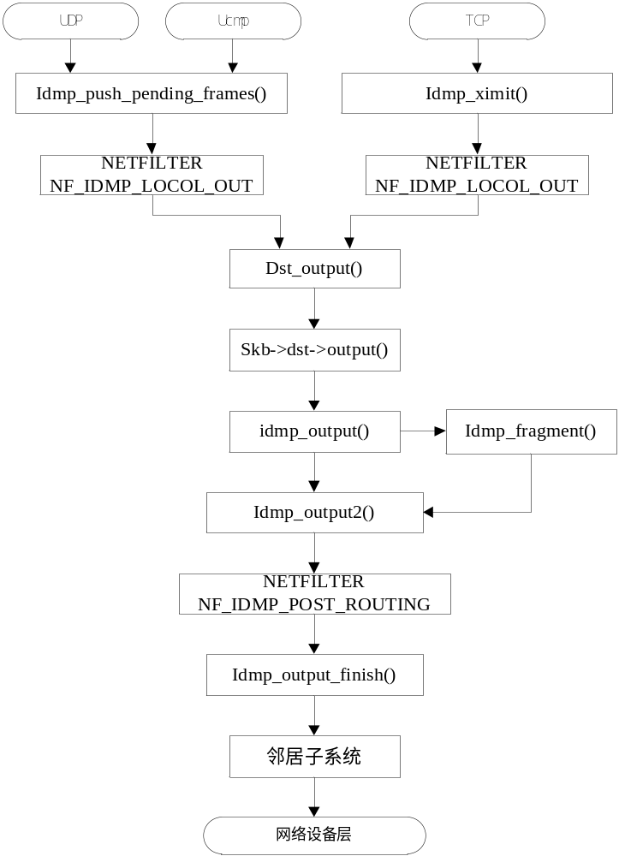

- 接入网接收数据模块实现
Idmp模块的数据接收流程始于idmp_rcv,它调用idmp_rcv_finish确定进一步处理的方式。如果是发送给本地的数据包，则通过接口dst_input调用idmp_input函数，向上层协议传递数据包；然后通过idmp_input_finish函数向某协议注册下的套接字递交该数据包。如果是发送给其他主机的数据包，则通过dst_input调用idmp_forward函数，把数据包转发出去。
idmp_rcv():
当IDMP类型数据包从网络设备接收到时，检查数据包的类型，如果是ETH_P_IDMP,通过类型查找IDMP数据包类型的数据结构，调用其中的接收函数idmp_rcv函数开始数据包的接收流程。此函数执行一些检查过程，包括判断数据包是否发给本地、检查头部长度的有效性、检查版本的正确性、校验和计算和目的标识是否为自身的标识等。如果其中某项不符合idmp数据包的要求，则丢弃该数据包，并返回UCMP消息。对于正确的数据包，如果下一个首部选项字段是逐跳选项，则处理完逐跳选项，接着调用钩子函数NF_HOOK(PF_IDMP, NF_INET_PRE_ROUTING, skb, dev, NULL, idmp_rcv_finish)对数据包进行检查，接着调用函数idmp_rcv_finish作进一步的处理。
idmp_rcv_finish ( struct sk_buff *skb)
函数idmp_rcv_finish调用dst_input接口处理数据包：如果是发给本地的数据包，则通过idmp_input递交给上层协议模块；如果是转发给其他主机的数据包，则通过idmp_forward把数据包转发出去。为实现这种区分处理，需要准备好套接字缓冲区的路由信息，为套接字缓冲区的指针skb->dst->input设置具体函数。如果路由表信息已经缓存在套接字缓冲区的dst字段，则直接调用skb->dst->input指向该函数；否则调用idmp_route_input函数查找路由表，返回skb->dst->input的具体内容。然后再调用skb->dst->input指向的函数。
dst_input (struct sk_buff *skb):
通过sk_buff中的路由缓存，判断数据包是输入到本地或者转发，输入到本地则调用idmp_input()函数进一步处理，不是则调用idmp_forward()函数。
idmp_input(struct sk_buff *skb):
该函数通过过滤器NF_HOOK(PF_IDMP, NF_INET_LOCAL_IN, skb, skb->dev, NULL, idmp_input_finish)调用idmp_input_finish()函数。
（5）idmp_input_finish (struct sk_buff *skb):
从idmp取出数据后，函数idmp_input_finish选择正确的递交方法把数据传给上层处理模块。首先，该函数确定原始套接字列表是否有接收该数据包的套接字。如果曾经注册过专门的原始套接字来接收某协议的数据包，则调用原始套接字来接收数据。然后，该函数查找idmp_protos表，确定是否注册过第四层协议。如果有则调用相应的函数来处理数据包：对于tcp协议，则函数调用tcp_id_rcv;对于UDP协议，则调用函数udpid_rcv，对于ucmp，则调用ucmp_rcv接收。
idmp_forward()
如果需要转发数据包，则调用idmp_forward执行转发过程。最后，通过idmp_forward_finish函数把数据包交给IDMP模块的idmp_output函数，进入发送流程。
如果接收了转发给其他主机的数据包，则函数idmp_rcv_finish通过dst_input接口把数据包传递给idmp_forward。该函数执行了一些检测：确定设备是否支持转发、判断跳数限制是否失效等。最后，该函数调用idmp_forward_finish执行转发操作。
（7）idmp_forward_finish（）
该函数封装了dst_output,通过idmp_output函数进入发送流程。
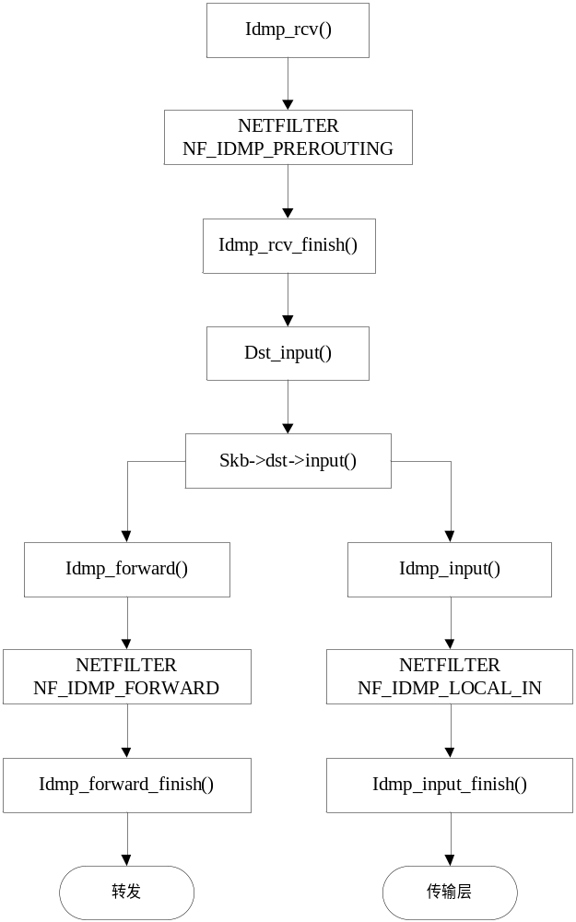接收的流程如图4.5所示：

4.3.3核心网通信模块实现
相对于接入网模块的实现，核心网和接入网相比较，除了处理的数据包格式不一样，其处理流程基本是一样的。
- 核心网发送数据模块实现
对于UCMP和UDP上层协议传下来的数据，调用 idmp_push_pending_frames 函数封装头部信息，然后调用dst_output()函数，进入数据发送流程.对于TCP协议传下来的数据包调用idmp_xmit ()接口函数，该函数的主要功能和idmp_push_pending_frames功能相似，封装IDMP头部信息，然后通过NF_INET_LOCAL_OUT处理后，由dst_output处理进入数据包的输出过程。dst_output()通过查找SKB的dst_entry，从而调用idmp_output()处理后续发送流程。idmp_output 对数据包大小进行检查，如果数据包的大小超过MTU，则对数据包进行分片，分片是调用idmp_fragment函数，完成必要的分片后则调用idmp_output2()进一步处理数据包。idmp_output2 将数据包的类型设置为输出网络设idmp类型的数据包，对多播数据报做必要的处理后，通过NF_IDMP_POST_ROUTING过滤，然后调用idmp_output_finish()处理。idmp_output_finish 把数据包交给邻居子系统，有该子系统访问下一层数据的发送方法。
具体发送流程参考接入网发送流程。
- 接入网接收数据模块实现
与接入网的接收流程类似，核心网Idmp模块的数据接收流程也从idmp_rcv函数开始,它调用idmp_rcv_finish确定进一步处理的方式。如果是发送给本地的数据包，则通过接口dst_input调用idmp_input函数，向上层协议传递数据包；然后通过idmp_input_finish函数向某协议注册下的套接字递交该数据包。如果是发送给其他主机的数据包，则通过dst_input调用idmp_forward函数，把数据包转发出去。具体接收流程参考接入网接收流程。

4.3.4分离映射模块的实现
结合分离映射模块的设计，我们知道，对于接入交换路由器，数据包要经过一个分离映射的过程。对于从本地接入网到另一接入网的数据包，在到达核心网之前要经过一次映射封装的过程。而到达对端接入交换路由器时，对数据包进行解封装，然后转发到相应的接入终端。
- 分离映射模块的加载
通过上面的接收流程我们知道，在接入交换路由器收到数据包时，使用IDMP协议的数据包接收始于idmp_rcv函数。在这个函数中我们定义了一个函数指针，在不加载分离映射模块时，这个函数指针指向一个返回1的函数，在加载了分离映射模块时，这个函数指针指向分离映射模块的函数。
在IDMP基本接收中增加函数指针，如下所示：
idmp_rcv(……){
……
If（idmap_func(……)==0）
Goto drop;
……
}
函数指针初始定义赋值：
int (* idmap_func)(struct sk_buff *skb, struct in_id did,struct in_id sid ) = no_idmap;
int no_idmp() {
return 1;
}
分离映射模块中，函数操作如下所示：
extern int (*idmap_func)(struct sk_buff *) ;
int (* old2)(struct sk_buff *);
idmap_init(void)
{
old2=idmap_func;
idmap_func =id_map;
}
首先把idmp_rcv中的函数指针引入到本文件中，然后在初始化分离映射模块时，修改函数指针，使其指向分离映射模块的函数id_map，此函数通过判断数据包的接口类型，标识类型，标识是否在本地，从而决定是否需要对数据包进行分离映射封装。
由于接入交换路由器连接的是核心网和接入网，而核心网和接入网的数据包处理格式不一样，因此对于接入交换路由器，必须能够接受来自于核心网和接入网的数据包，同时，对于接入网，发送接入类型的数据包，对于核心网发送核心网类型的数据包。因此分离映射模块还必须在适当时候对数据包的格式进行转换，从而连通核心网与接入网，对于接收部分数据包格式的转换，在id_map函数里面调用相关函数实现。而对于发送数据包格式的转换，结合数据包的发送流程，同样，在发送往邻居子系统的idmp_output_finish函数中中定义一个函数指针，在分离映射模块初始化时，对这个函数指正进行修改，指向相应的数据包格式转换函数。
- 分离映射封装模块的实现
对于分离映射模块函数id_map,其返回值有0和1两种值，当返回0时，丢弃数据包，返回1时，则据需往后面的接收处理流程。如图4.6所示：
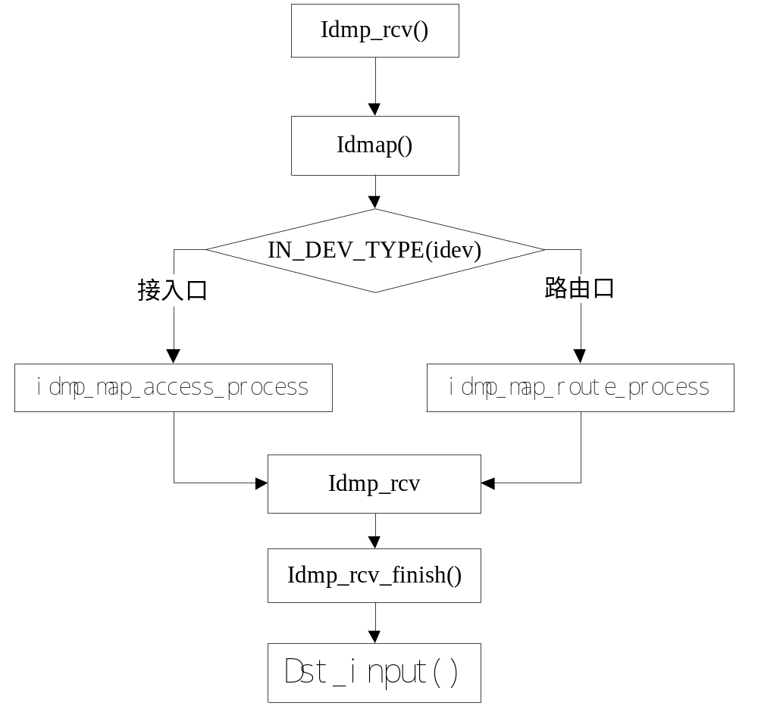
图4.6分离映射封装模块
进入ID_MAP模块时，根据数据包接收到的接口类型为接入网还是核心网分为两个处理流程。对于接入网的数据包，首先判断数据包类型是否为接入网格式的数据包，不是则返回0丢弃，如果是来自接入网的数据包格式，则进一步判断数据包的源目的标识，如果目的标识是广播数据包，源标识为本地接入标识，则直接返回1，直接进入后续接收流程；否则判断数据包的源、目的标识是否为接入标识，如果不是接入标识则返回0，丢弃数据包；如果是接入标识，且目的接入标识为本机的接入标识，则直接返回1，进入下一步接收流程；如果不是发送给本机的数据包，则进一步判断数据包的目的接入标识是否在本地，如果在本地，则直接返回1，直接进如后续流程，进行相应的转发操作；如果不是本地的接入标识，则调用相应的映射查询函数，找到相应的路由标识，对数据包进行封装，然后返回1，进入后面的处理流程。如图4.7所示：

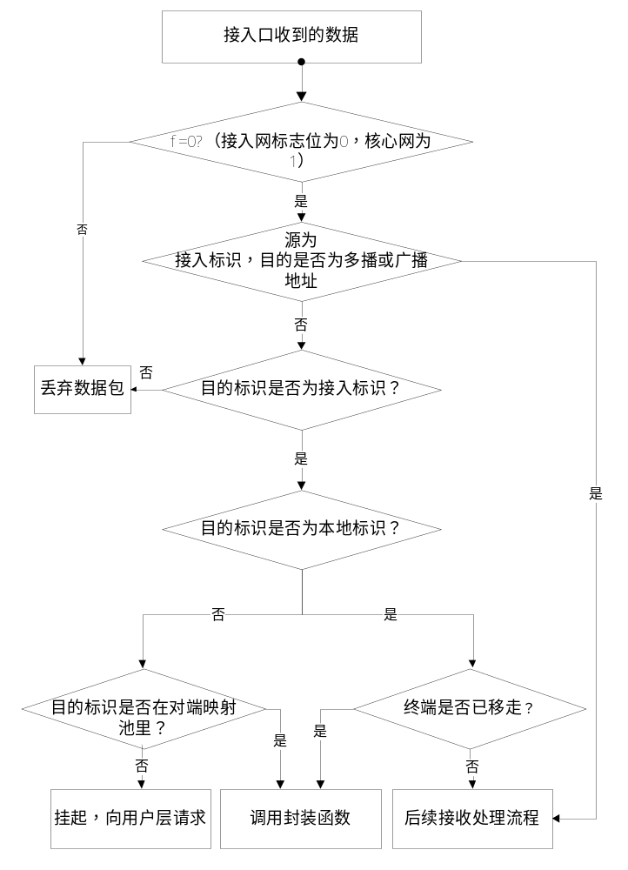
图4.7接入口处理流程
- 分离映射解封装模块的实现
如图4.8所示，当接入交换路由器收到的数据包来自于路由口，则判断数据包的标志位是否为核心网标志，如果不是则返回0，丢弃数据,；如果是，则进一步判断数据包的源标识是否为路由标识，不是则返回0，丢弃数据包,；否则进一步判断目的标识，若是广播或者是组播地址，则直接返回1，反回到idmp_rcv函数作进一步处理；如果不是广播数据包，则判断目的标识是否为路由标识，如果不是路由标识，则返回0，丢弃数据包；否则进一步判断目的标识是否在本地映射表中，如果在本地映射表中，并且下一个首部字段值为3，则解封装数据包，并返回1，后续根据内层协议报头处理数据，转发到相应的接入网设备。
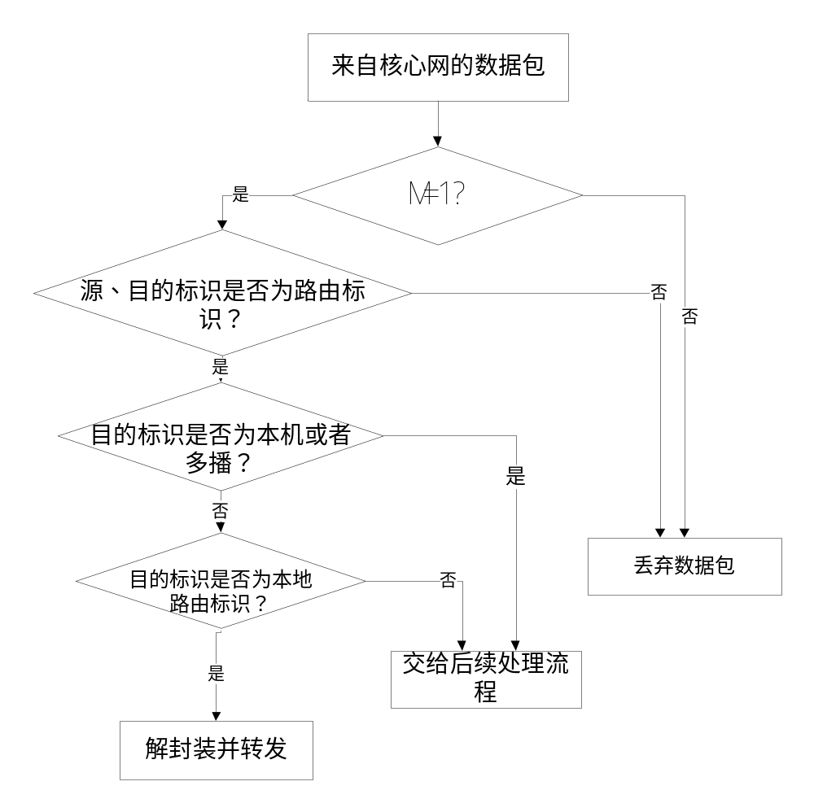
图4.8路由口处理流程
调用相关函数：
static int __init idmap_init(void) //分离映射模块初始化，初始化映射表模块，路由表模块，用户配置信息，挂起模块，以及内核函数指针修改
static void __exit idmap_out(void) //退出分离映射模块函数
module_init(idmap_init); //注册模块函数
module_exit(idmap_out); //注册模块函数
int judge_interface( struct net_device *dev //判断接口为路由口还是接入口
int judge_sid_is_aid(struct in_id id)//判断源标识是否为接入标识
int judge_did_is_aid(struct in_id did)//判断目的标识是否为接入标识
int judge_sid_is_rid(struct in_id id //判断源标识是否为路由标识
int judge_did_is_rid(struct in_id did)//判断目的标识是否为路由标识
int idmp_chk_id(struct net *net, struct in_id *id,
struct net_device *dev, int strict)//判断数据包是否是发给本机的数据包
struct idmp_maptable_store *lookup_map_table_idmp(struct in_id inid,
struct in_id *outid,int table, int flag)//查看标识是否在对应的映射表中，并返回映射对应映射标识。
id_encapsulation(skb,didtmp,sidtmp); //数据报封装函数。
id_de_encapsulation(struct sk_buff *skb) //数据报解封装函数
ridhdr_to_aidhdr(struct sk_buff *skb) //接收端数据包格式转换函数
aidhdr_to_ridhdr(struct sk_buff *skb) //发送端数据包格式转换函数

4.4 连通性报文相关数据结构定义
连通性协议包头格式定义如下：
struct ucmphdr {
__u8 ucmp_type;
__u8 ucmp_code;
__sum16 ucmp_cksum;
union {
__be32 un_data32[1];
__be16 un_data16[2];
__u8 un_data8[4];
struct ucmp_echo {
__be16 identifier;
__be16 sequence;
} u_echo;
struct ucmp_nd_advt {
#if defined(__LITTLE_ENDIAN_BITFIELD)
__u32 reserved:5, override:1, solicited:1, router:1, reserved2:24;
#elif defined(__BIG_ENDIAN_BITFIELD)
__u32 router:1, solicited:1, override:1, reserved:29;
#endif
} u_nd_advt;
} ucmp_dataun;
};
新型网络协议族定义了ucmp_protocol 统一注册了连通性协议数据包的接收处理函数，单播数据包接收发现是连通性报文，则通过ucmp_rcv函数接收报文进行处理。ucmp_protocol的定义如下：
static struct idmp_protocol ucmp_protocol = {
.handler = ucmp_rcv,
.flags = IDMP_PROTO_NOPOLICY|IDMP_PROTO_FINAL,
};

4.5连通性报文接收处理流程实现
单播层收到数据包，检查接收到的数据包，如果发现报文转发出错；或者根据路由器的路由表，报文目的域中指定的网络不可达；或者目的主机中指定的协议模块和进程端口不可用而不能提交数据报文处理；或者当数据报文必须被分片传送，而网络协议的“不可分段”位打开，在这些情况下，路由器必须抛弃此报文，并向数据源主机发送不可达信息。

4.5 连通性报文发送处理流程实现

4.6 协议安全防护机制实现

5 国产软硬件平台下新型网络连通性协议的测试

6 结论
[鼠标左键单击选择该段落，输入替换之。内容为小四号宋体。]论文的结论是最终的、总体的结论，不是正文中各段的小结的简单重复。结论应该准确、完整、明确、精练。如果不可能导出应有的结论，也可以没有结论而进行必要的讨论。可以在结论或讨论中提出建议、研究设想、仪器设备改进意见以及尚待解决的问题等。

参考文献
[内容为五号宋体。]参考文献是文中引用的有具体文字来源的文献集合。按照GB 7714《文后参考文献著录规则》的规定执行。
参考文献以文献在整个论文中出现的次序用[1]、[2]、[3]……形式统一排序、依次列出。
参考文献的表示格式为:
著作：[序号]作者.译者.书名[M].版本(第一版不著录).出版地:出版社,出版时间:引用部分起止页.
期刊：[序号]作者.译者.文章题目[J].期刊名,年份,卷号(期数):引用部分起止页.
会议论文集：[序号]作者.译者.文章名[C]. //编者.论文集名,会议地址，会议时间.出版地:出版者，出版年.引用部分起止页.
学位论文：[序号]作者.题名[D].保存地点:保存单位,年份.引用部分起止页.
专利：[序号]专利申请者.专利文献题名[P].国别,专利文献种类,专利号.发布日期:引用部分起止页.
技术标准：[序号]起草责任者.标准代号.标准顺序号——发布年.标准名称.出版地.出版者.出版年份:引用部分起止页.
报纸: [序号]作者.题名[N].报纸名，出版日期(版次)

附录 A
[附录标题]
[内容为五号宋体。]附录是作为论文主体的补充项目，并不是必须的。
论文的附录依序用大写正体英文字母A、B、C……编序号，如：附录A。

索引
[内容为五号宋体。]按照需要编排分类索引、著者索引、关键词索引等。

作者简历及攻读硕士/博士学位期间取得的研究成果
[内容采用五号宋体]包括教育经历、工作经历、攻读学位期间发表的论文和完成的工作等。行距16磅，段前后各为0磅。
一、作者简历

二、发表论文
[1]
[2]
[3]
.
.
.
三、参与科研项目
[1]
[2]
[3]
.
.
.
四、专利
[1]
[2]
[3]
.
.

独创性声明
本人声明所呈交的学位论文是本人在导师指导下进行的研究工作和取得的研究成果，除了文中特别加以标注和致谢之处外，论文中不包含其他人已经发表或撰写过的研究成果，也不包含为获得北京交通大学或其他教育机构的学位或证书而使用过的材料。与我一同工作的同志对本研究所做的任何贡献均已在论文中作了明确的说明并表示了谢意。

学位论文作者签名： 签字日期： 年 月 日

学位论文数据集
表1.1： 数据集页
关键词* | 密级* | 中图分类号 | UDC | 论文资助
学位授予单位名称* |  | 学位授予单位代码* | 学位类别* | 学位级别*
北京交通大学 |  | 10004
论文题名* |  | 并列题名 |  | 论文语种*
作者姓名* |  |  | 学号*
培养单位名称* |  | 培养单位代码* | 培养单位地址 | 邮编
北京交通大学 |  | 10004 | 北京市海淀区西直门外上园村3号 | 100044
学科专业* |  | 研究方向* | 学制* | 学位授予年*
论文提交日期*
导师姓名* |  |  | 职称*
评阅人 | 答辩委员会主席* |  | 答辩委员会成员
电子版论文提交格式 文本（ ） 图像（ ） 视频（ ） 音频（ ） 多媒体（ ） 其他（ ）
推荐格式：application/msword；application/pdf
电子版论文出版（发布）者 |  | 电子版论文出版（发布）地 |  | 权限声明
论文总页数*
共33项，其中带*为必填数据，为21项。

